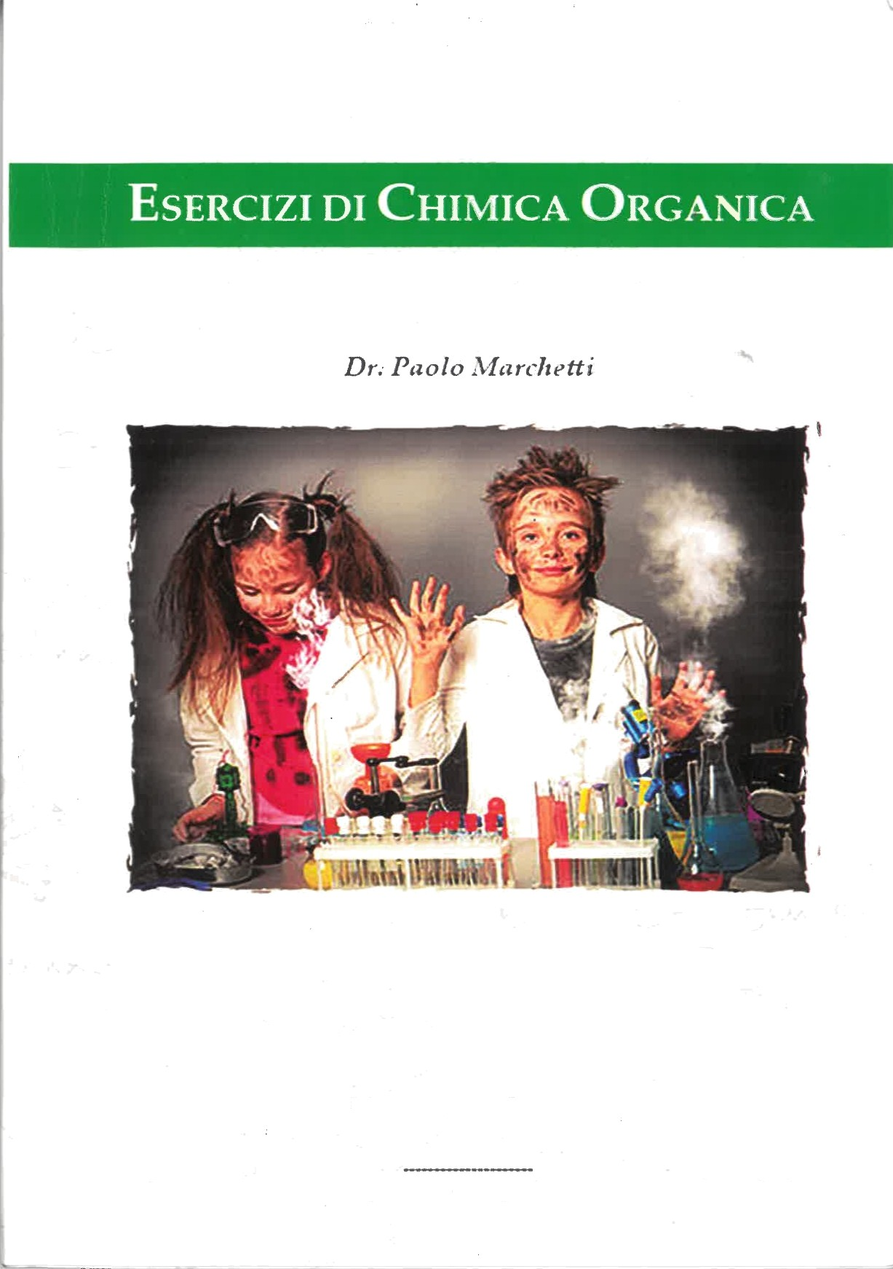

tf?orso di laurea in Biotecnologie)

C.aree integrato di Chimica

Esercizi integrativ i .all.i dispensa ‹Ii tcori.a per l’,4imo .hcca‹3cmico 025 - 0 tì


Esercizi di Chimica Organica

Corso Giovecca 132/A Ferrara
Tel. 0532 242915 Whatsapp 366 8744855
E mail copylab@virgilio.it


Indice

Esercizi
Capitolo 1: Legami e struttura delle molecole, geometria molecolare, risonanza. 1
Capitolo 2: Acidi e Basi 3
Capitolo 3: Alcani 5
Capitolo 4: Alcheni 9
Capitolo 5: Alchini 13
Capitolo 6: Alogenuri alchilici 15
Capitolo 7: Alcoli e Tioli 19
Capitolo 8: Eteri ed Epossidi 22
Capitolo 9: Stereochimica. 24
Capitolo 10: Aldeidi e Chetoni. 26
Capitolo 11 e 12: Acidi carbossilici e loro derivati 30
Capitolo 13: Composti aromatici. Benzene e derivati 35
Capitolo 14: Ammine 38



Capitolo 1: Legami e struttura delle molecole, geometria molecolare, risonanza 42
Capitolo 2: Acidi e Basi 44
Capitolo 3: Alcani 45
Capitolo 4: Alcheni 48
Capitolo 5: Alchini 51
Capitolo 6: Alogenuri alchilici 52
Capitolo 7: Alcoli e Tioli 55
Capitolo 8: Eteri ed Epossidi 57
Capitolo 9: Stereochimica. 58
Capitolo 10: Aldeidi e Chetoni. 60
Capitolo 11: Acidi carbossilici ..................,. 63
Capitolo 13: Composti aromatici. Benzene e derivati 70
Capitolo 14: Ammine 73



ESERCIiZI di CHIMICA ORGANICA

Capitolo 1: Legami e struttura delle molecole, geometria molecolare, risonanza

Esercizio 1 ,
Scrivere le possibili formule di risonanza per ciascuno dei seguenti composti, indicando con le frecce il movimento degli elettroni. Dire quali sono le più significative.


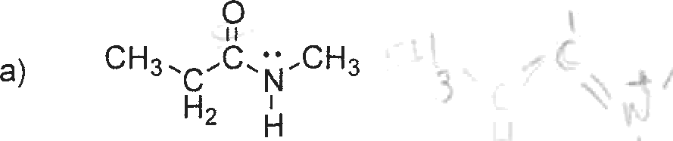
O”” H
0
b) CH3
H

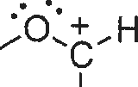
O

O O d) CH3

H

Esercizio 2
Individuare quali delle seguenti coppie di strutture rappresentano forme di risonanza e per queste dire quale formula è più rappresentativa. ‘ .’


+ . . — + • •
- H3C-C-N—0 t e H₃C—C N—
(1) ' (2)

;O; .O.
- H3C—C —..ö:" e H—ü—Ë-O-•—H
  - H (2)

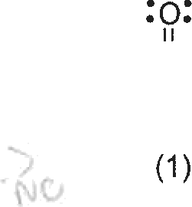
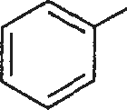
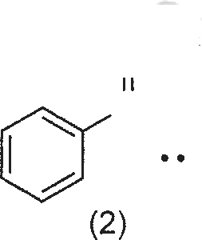
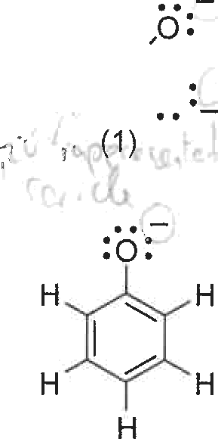
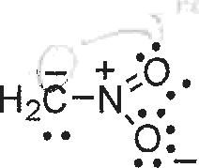
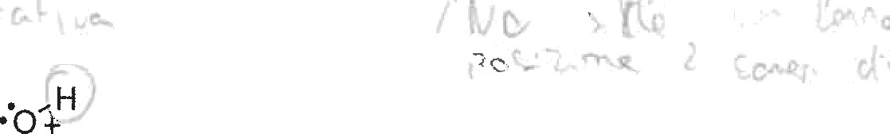
- NH₃ f2
C
C+ NH2
d)
H2C—N
+ *O
e
(2)
e
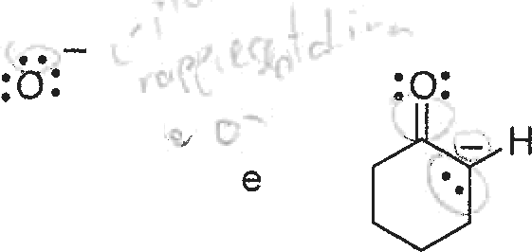
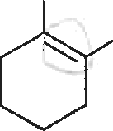
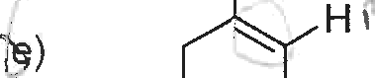
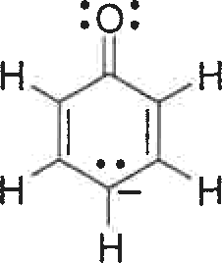

(1)
(2)
(1)
(2)

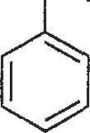
NH2
g) e

(1)

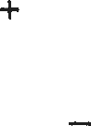
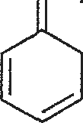
(2)
NH2



(1)
NH2

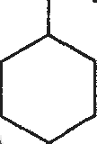
e 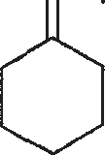
NH2
(2)


Esercizio 3

Scegliere l'unica risposta esatta tra le seguenti.
Le formule limite di risonanza più significative hanno:
- Il maggior numero di legami covalenti
- Cariche nette su almeno due degli atomi

- Le cariche positive sugli atomi più elettronegativi
- Il minor numero di legami covalenti

- Tutti gli atomi con guscio di valenza completo

Esercizio 4

Indicare quale delle seguenti rappresenta la formula limite di risonanza più rappresentativa per la seguente molecola.
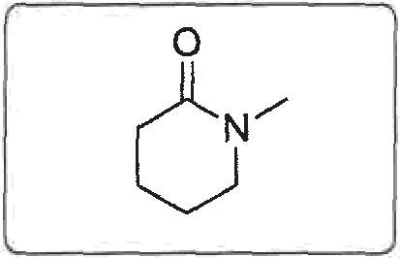

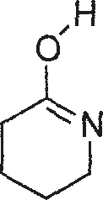
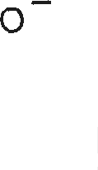
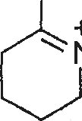
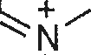
- 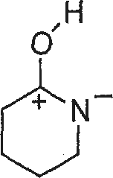 b) 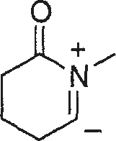 c) 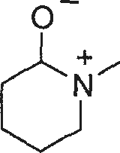

- e)



Capitolo 2: Acidi e Basi

Esercizio 1

Rispondere ai seguenti quesiti.

- L'anione ammide, NH2- , è una base più forte dell'anione idrossido OH-. Tra i due acidi coniugati, NH₃ e
HMO, qual'è il più forte?

- L'acetilene ha un p a di 25 e l'etanolo di 16. Chi è l'acido più forte?

H—C-C —H
Acetilene
H3C —H2 —OH
Etanolo

- L'etilene è in grado di reagire con H-?

Esercizio 2
Dire quali sono le basi e gli acidi nelle seguenti reazioni.

  - H3C—H2C —OH + H3O*
H3C— H2C— O,

H
+ H2

O
  - H C CH CH
3
2

+ AICI3
3

o AL ci
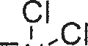
K
H C CH
CHE

3 2*

  - H2C
H2
0
—CH2

+ NaH -
O
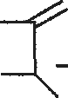
H2C

—
H2C
H

+ H2

Esercizio 3

Scrivere i prodotti delle seguenti reazioni acido-base.

H H :O:
i i •• .. ii ..
- H— — —0—H + H—0—SMO

H
HH
- H—C—C— O—H ” H—N—H Na*
H H

H _
) H—N—H CI + Na’ ”OH
H

Esercizio 4

Mettere in ordine di acidità crescente i seguenti composti basandosi sul concetto di numero di formule di risonanza delle rispettive basi coniugate.

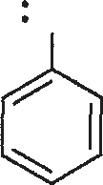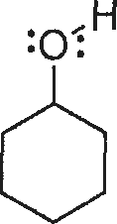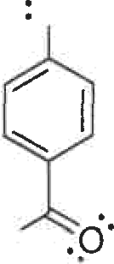
o:H
o-H
H3C

(1) (2)
(3)



Esercizio 5
Mettere in ordine di basicità crescente i seguenti composti basandosi sulla possibilità, da parte dell'atomo di N, di mettere a disposizione il doppietto di elettroni in una reazione acido-base.
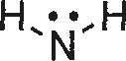
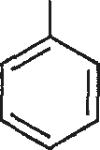
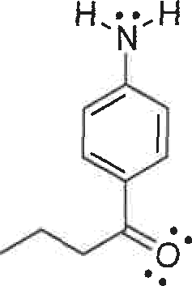
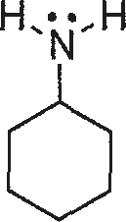
(1) (2) (3)



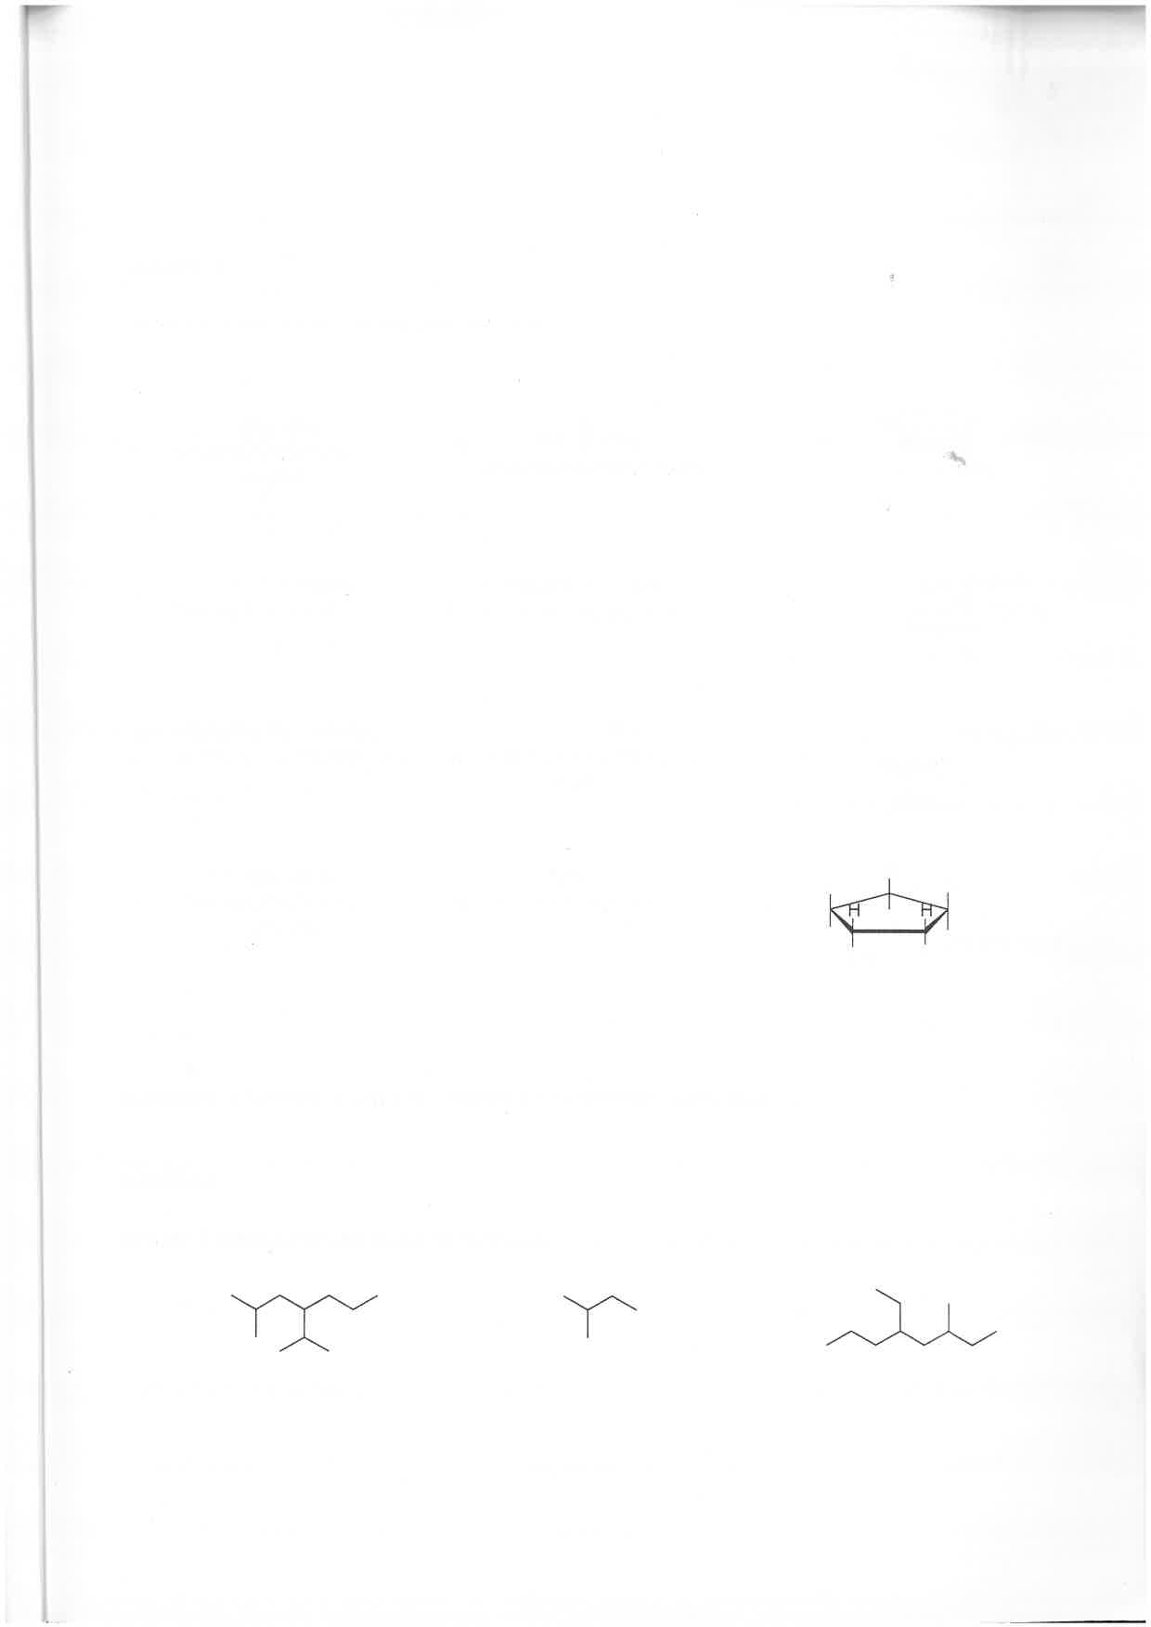
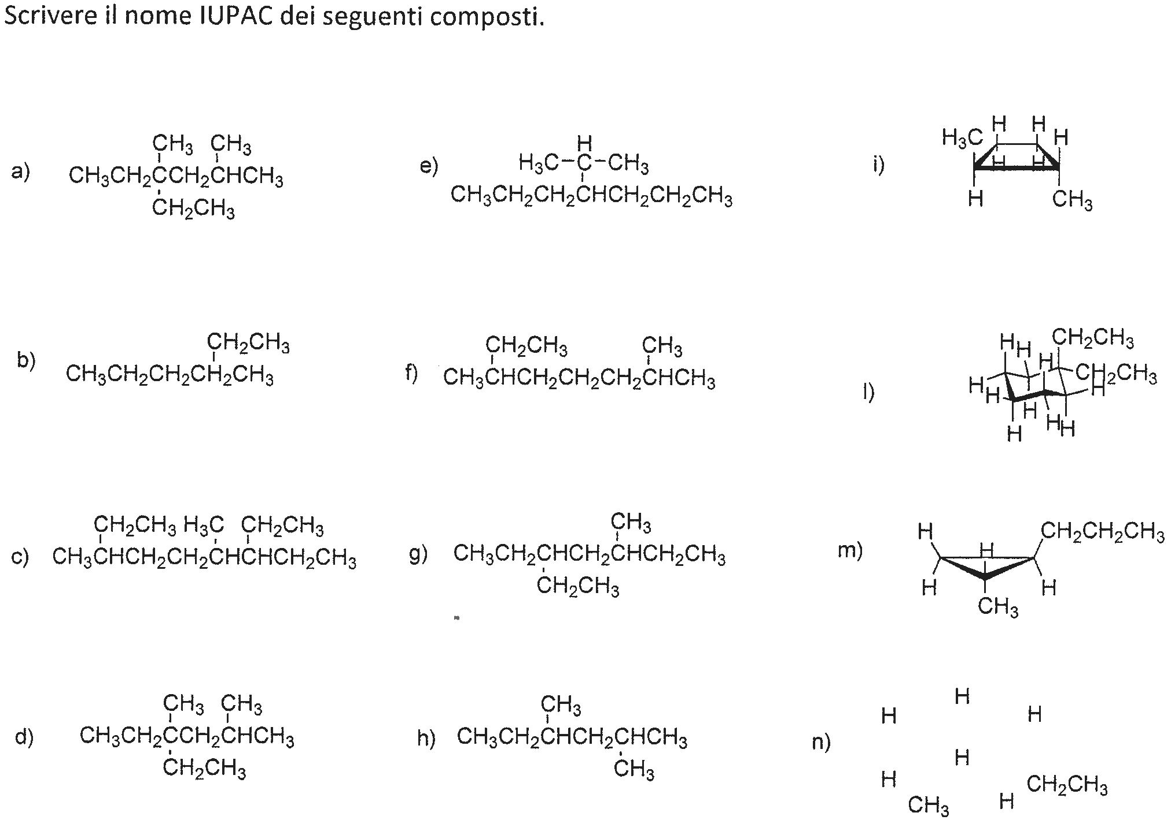


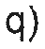
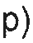





r)

u)

Esercizio 4
s) t)

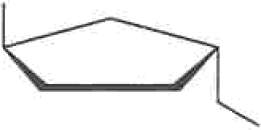
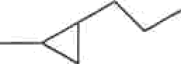
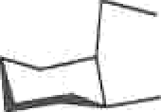
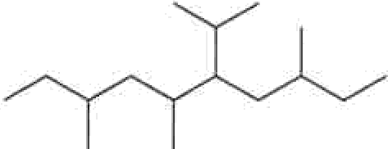
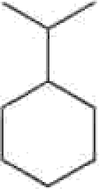
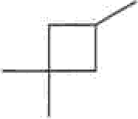
z)

Convertire le formule le formule segmentate o/, p), q), r) deII’Esercizio 3 in formule condensate.

Esercizio 5

Scrivere le formule di struttura condensate e segmentate dei seguenti composti.

+l) 5-lsopropiI-2-metiIottano
- 1-etiI-1-metilciclopropano
- 4,6-diisopropil-2-metiInonano

Esercizio 6

Quali dei seguenti cicloalcani presenta isomeria geometrica cis-trans? Per quelli che presentano tale isomeria, disegna i due isomeri.

- Metilciclopentano b) 1,1-Dimetilciclobutano c) 1,3-DimetiIcicIobutano

Esercizio 7
Per ogni composto scrivere le strutture e i nomi IUPAC di tutti i possibili prodotti di mono- clorurazione e prevedere quale sarà il prodotto principale.

H H
i I
H C b)
3 C —C —CHE
H H
CH3
H3C —C,

H
CH3
C —CH3

H
CH3 CH3
C) CH C C —CH CH H CH3
3 2 3


Butano
2,3-Dimetilbutano
2,3,3-Trimetilpentano

Esercizio 8

Quali delle seguenti specie chimiche, tenendo conto delle valenze degli atomi coinvolti, può essere completata aggiungendo una carica netta +1?

- CH3CHCH2CH3
- CH2CH2CH2

CHCH2CH2CH›

- CH2CHC 3 e) CHCH2CH3

Esercizio 9

Uno solo dei seguenti nomi IUPAC è corretto. Disegnare le formule di struttura ed individuare quale.

- 3-Butilpentano
- 1,5-DimetilcicIoesano
- 2-EtiIeptano

- Propilciclopentano e) 1,4-DimetiIciclobutano

Esercizio 10

Individua la conformazione più stabile tra quelle riportate per il 1-terz-butil-3,5-dimetilcicloesano

a) (CH3)3C
CH₃

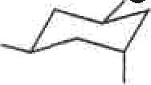
CH3
CH3
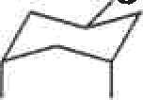
b)
(CH3)3C CH3

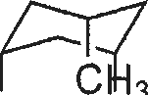
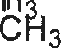
(CH3)3C

  - (CH3)3C

“C 3

  - H3C c(CH/)3

Esercizio 11

Individuare quale tra le seguenti risposte indica la nomenclatura corretta per la seguente struttura.
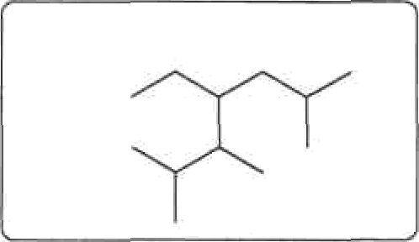

    - 2,5,6-TrimetiI-4-etileptano
- 2,3,6-Trimetil-4-etileptano
    - 5,6-DimetiI-4-etileptano
- 2,3-DimetiI-4-propil-2-esano

- 2,3-DimetiI-4-isobutiIesano

Esercizio 12

Identificare il numero di carboni quaternari nella seguente struttura.
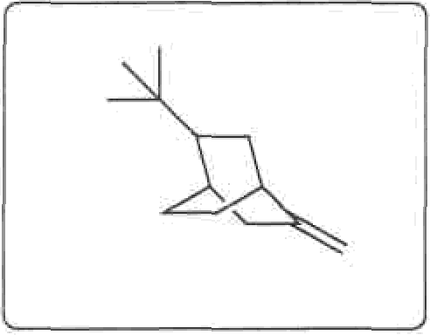

a) 5
b) 1

c) 3
d) 4
e) 2

Esercizio 13
Individuare quale tra le seguenti risposte indica la nomenclatura IUPAC corretta.


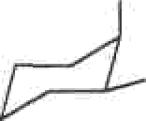
OH
F

- C/s-2-fluorocicIoesanolo

    - O/Yo-fluorocicloesanolo
- Evans-2-Fluorocicloesanolo

    - C/s-1-fluoro-2-esanolo


    - klaus-2-idrossi-1-fIuoroesano

Capitolo 4: Alcheni

Esercizio 1
Convertire le seguenti formule segmentate in formule di Lewis e scrivere il nome IUPAC dei composti.

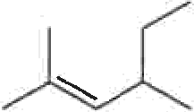
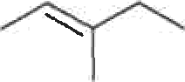
  - b)

- 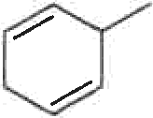 e) 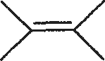

g) 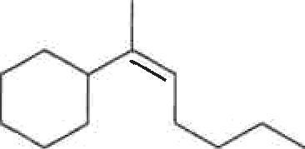 h) 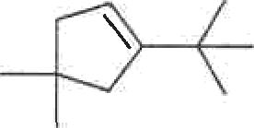

Esercizio 2
c) ,

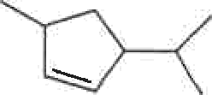
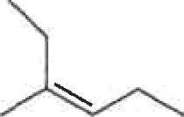
f)


i)

Scrivere le formule di struttura secondo Lewis dei seguenti composti e poi trasformate in formule segmentate.
- Trans-4-metil-2-pentene
- (3-Cis)-3-etiI-1,3-esadiene
- 5-MetiI-1,3-cicIoesadiene

Esercizio 3

Per ciascuno dei composti a-d elencati sotto, scrivere il prodotto derivante dalla reazione con:
HBr
H2O / H”
02 / Peracidi
Oz / KMnO4a freddo
02 / 03
02 / KMnO4a caldo
H2 / t

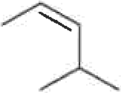
- 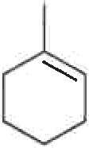 b)

- 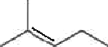 d) 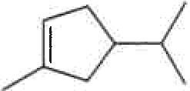

Esercizio 4
Indicare le condizioni di reazione idonee per ottenere i prodotti elencati partendo da un alchene come reagente.

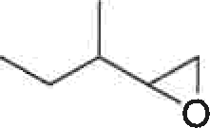
a)

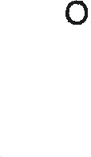
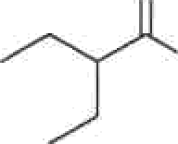
OH

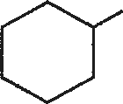
OH
g)
- c)

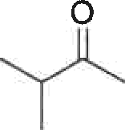
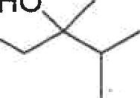
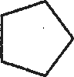
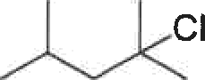
- HO f)
HO

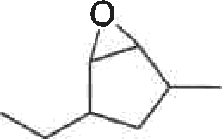
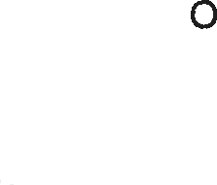

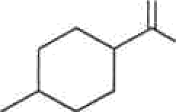
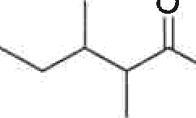
h) OH
OH
i)
w-

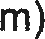
OH



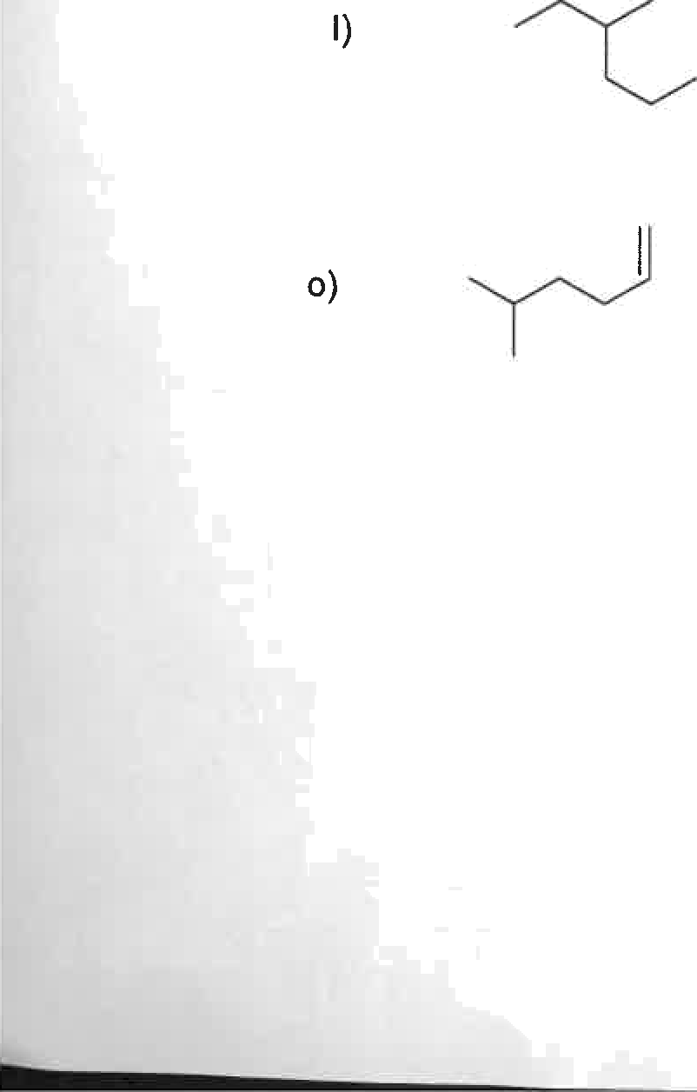
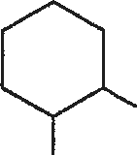
CI
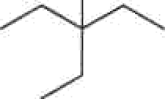
p) )
OH
OH

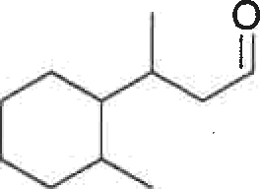
r)

Esercizio 5

Indicare quale delle condizioni elencate sono indicate per ottenere il seguente alcol come prodotto principale di reazione.


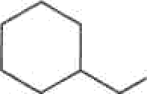

OH

- Nessuna tra quelle elencate

- 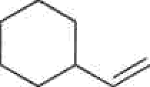 OH-
H2O
H2O
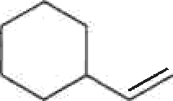
H2SO4

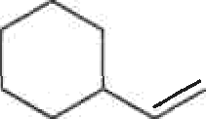
OH-

- 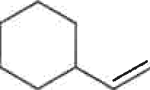 H2O

Esercizio 6

Indicare quale dei reagenti elencati è indicato per la reazione riportata sotto.

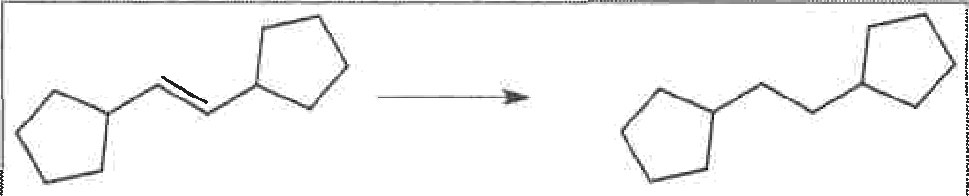

- H+

Esercizio 7
- LiAIH4 c) NaBH4 d) KMnO4
- H2'Pd

Indicare quale dei seguenti alcheni è soggetto ad isomeria cis-trans.

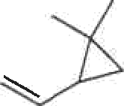
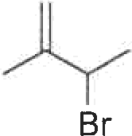
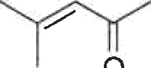
  - b) c)

0

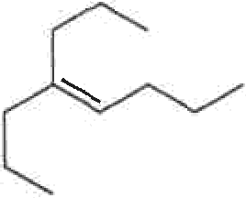
- e)
0

Esercizio 8

Indicare quanti sono i legami C—C soggetti ad isomeria cis-trans nella molecola del @carotene.

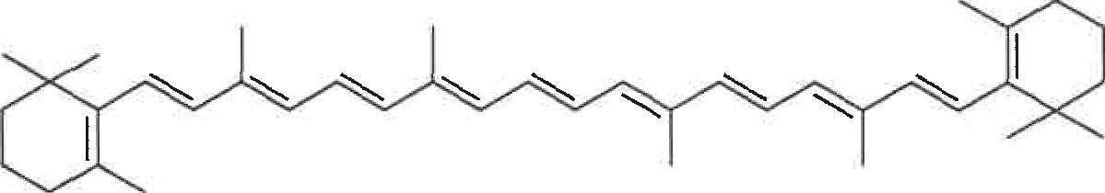
/-carotene

a) 2 b) 9
- 5 d) 11 e) 0



Capitolo 5: Alchini

Esercizio 1
Individuare il prodotto della seguente reazione.


2 C!2

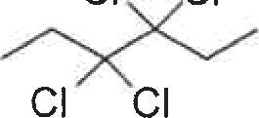
CI Cl
a) b)
Trans
- ci
Cis



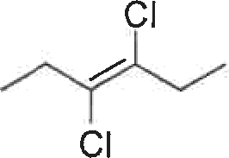

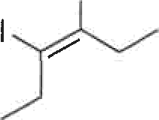
- Cl
Cl
CI e)

Esercizio 2
Individuare il co-reagente della seguente reazione.

” Trans

  - La reazione non può avvenire
  - H2/ Pd
  - NaBH4
  - H2/ Cat. di Lindlar
  - LiAIH4

Esercizio 3

Individuare la sola affermazione errata tra le seguenti.

- La nomenclatura dei Chetoni prevede l'uso del suffisso "-ale"
- La nomenclatura degli Alcoli prevede l'uso del suffisso "-olo"
- La nomenclatura degli Alcani prevede l'uso del suffisso "-ano"
- La nomenclatura degli acidi carbossilici prevede l'uso del suffisso "-oico"
- La nomenclatura degli alchini prevede l'uso del suffisso "-ino"

Esercizio 4

A parità di atomi di carbonio, quale delle seguenti classi di composti è meno solubile in H2O?

- Alcoli
- Alchini
- Chetoni
- Acidi carbossilici
- Aldeidi

Esercizio 5

Individuare la sola affermazione esatta tra le seguenti.

- Gli alchini sono meno acidi delle ammine
- Gli alchini sono più acidi dell'acqua
- Gli alchini sono più acidi degli alcheni
- Gli alchini sono meno acidi degli alcani
- Gli alchini sono più acidi degli alcoli

Esercizio 6
Individuare la sola affermazione esatta tra le seguenti.
- Negli alchini ci sono 2 carboni ibridati sp e ciascuno forma 2 legami sigma e 2 legami pi-greco.
- Negli alchini ci sono 2 carboni ibridati sp2 e ciascuno forma 2 legami sigma e 2 legami pi-greco.
- Negli alchini ci sono 2 carboni ibridati sp3 e ciascuno forma 2 legami sigma e 2 legami pi-greco.
- Negli alchini ci sono 2 carboni ibridati sp e ciascuno forma 1 legama sigma e 3 legami pi-greco.
- Negli alchini ci sono 2 carboni ibridati sp e ciascuno forma 1 legame sigma e 2 legami pi-greco.

Capitolo 6: Alogenuri alchilici

Esercizio 1

Trasformare le seguenti formule segmentate in formule di Lewis e scrivere il nome IUPAC dei composti.

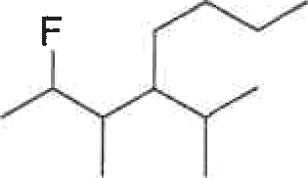
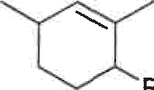
Br

Br

  - b) c)
Cl

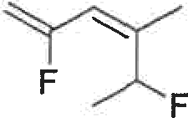
- e)
Br Br Cl
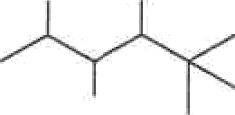
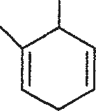

CI

Cl

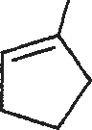

CI
h) 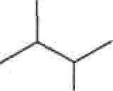 i) DCI
Br

Esercizio 2

Scrivere le formule di struttura di Lewis dei seguenti composti e poi trasformarle in formule segmentate.
  - 1-Cloro-2-etiI-3-metiI-2-butene
  - 2-IsopropiI-6-fluoro-cicIoesene
  - 1-Cloro-2-metil-3,4-bromo-pentano

Esercizio 3

Completa le seguenti reazioni ed indica se avvengono seguendo un meccanismo di tipo SU oppure
Sn2.

    - mci + Na+ i Acetone _

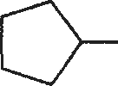
    - Qt + NH3
Etanolo

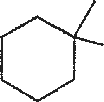
    - Br + oH tantoo

Br
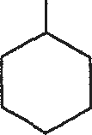
O

” O Na‘

Etanolo

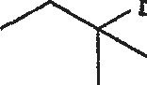
B’ +

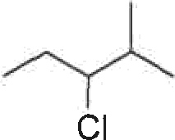

“on

+ CH3OH
Acido acetico

Metanolo
-

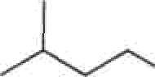
Metanolo
    - Br ” O Na’ '

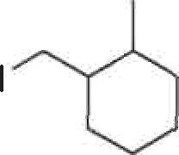
h) + CH -S—Na- Etanolo
3

Etanolo

i) * OH “ CI

Esercizio 4

Indica le condizioni di reazione per ottenere ciascuno dei seguenti composti partendo da un opportuno alogenuro alchilico.

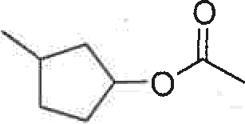
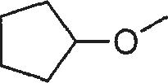
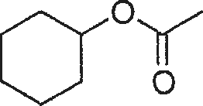
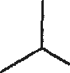
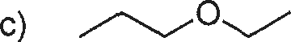
- b)

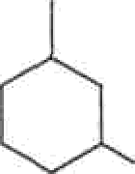

SH

Esercizio 5
  - 0 f)

Disegna le formule di struttura dei prodotti delle seguenti reazioni di eliminazione indicando,
quando necessario, quello principale.
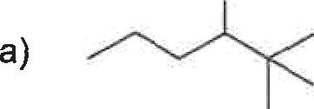
CI
Etanolo
+ oNa

b)

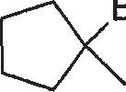
+ O" Na*
Br
Etanolo

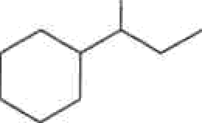
Br

• o" Na-
Etanolo

DCI + Etanolo
- O" Na

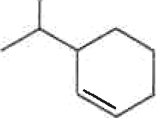
Etanolo
e) + O" Na

Esercizio 6
Indicare quale fra i seguenti prodotti è quello corretto per la reazione indicata.
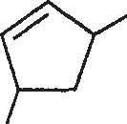
B
+
CH3COO Na
HO

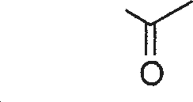
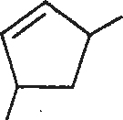

  - b)
HO HO
O"Na*
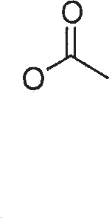
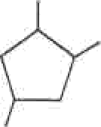
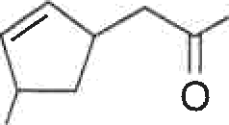
0 c)

Br

HO

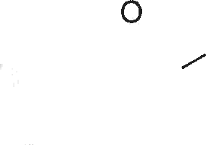
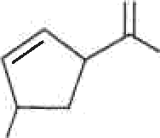

d)
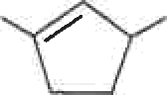
Na 0“ Br

HO

Esercizio 7

Indicare quale fra le seguenti affermazioni è da considerarsi errata.
- Nella reazione SN2, il nucleofilo attacca l'atomo di carbonio dal lato opposto rispetto a quello del gruppo uscente.
- Una reazione SN1 può condurre a due prodotti che sono stereoisomeri.

- Solventi polari protici sono necessari affinchè avvengano reazioni E1 o SN1.
- La reazione di eliminazione favorisce la formazione dell'alchene più sostituito.

- U na reazione di sostituzione può portare alla sintesi di un alchene.

Esercizio 8

Indicare qual è il prodotto principale per la seguente reazione.

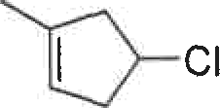
NH3
Solvente: esano

H2N
a)

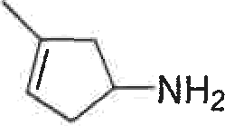
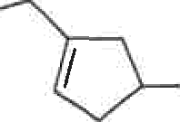
Cl b)
Le condizioni per far avvenire
- questa reazione non sono
corrette

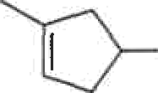
d)
Ì

SN1
NH2
H2N
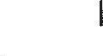
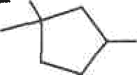



19

Capitolo 7: Alcoli e Tioli

Esercizio 1

Scrivere il nome IUPAC dei seguenti composti.

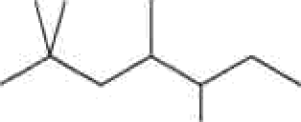
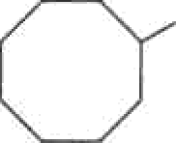
OH
- à) b)

OH

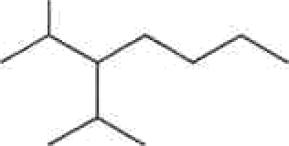
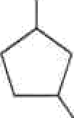
OH Br
- e)

OH
Cl
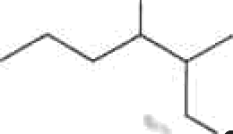

OH

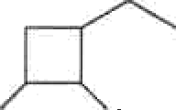
Cl OH

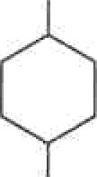
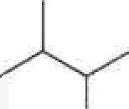
OH
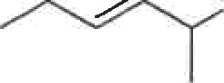
- OH h) ¡)
OH
OH

OH
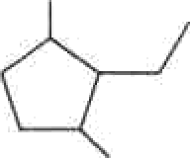
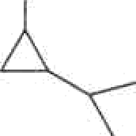
OH OH
)  n) 
OH F

Esercizio 2

Scrivere la formula di struttura dei seguenti composti.
- cis-2-MetilcicIoesanolo

- 3,3-Metil-2-pentanoIo

- 6-MetiI-3-otten-2-olo
- 3,5-Eptadien-1-olo
- 2-Cicloesen-1-olo

Esercizio 3

Completare le seguenti reazioni disegnandone il prodotto.

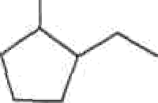
OH
H3O*
a) THF

OH
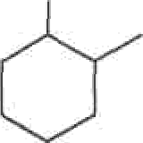
HtO+
b)
THF

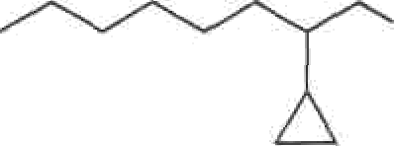

Cr2O3

OH
Piridina
OH
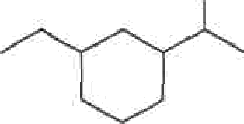
- KMnO4
OI-i

Ho H3O¿

t OH HBr

OH
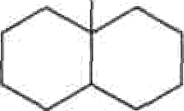
HCI

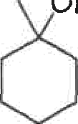
H2 Oy
OH
h)

O
)
Ì

Esercizio 4

NaBH4

OH
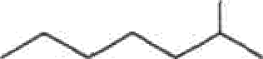
- H*

Individuare quale tra le seguenti risposte indica il prodotto corretto per la seguente reazione.
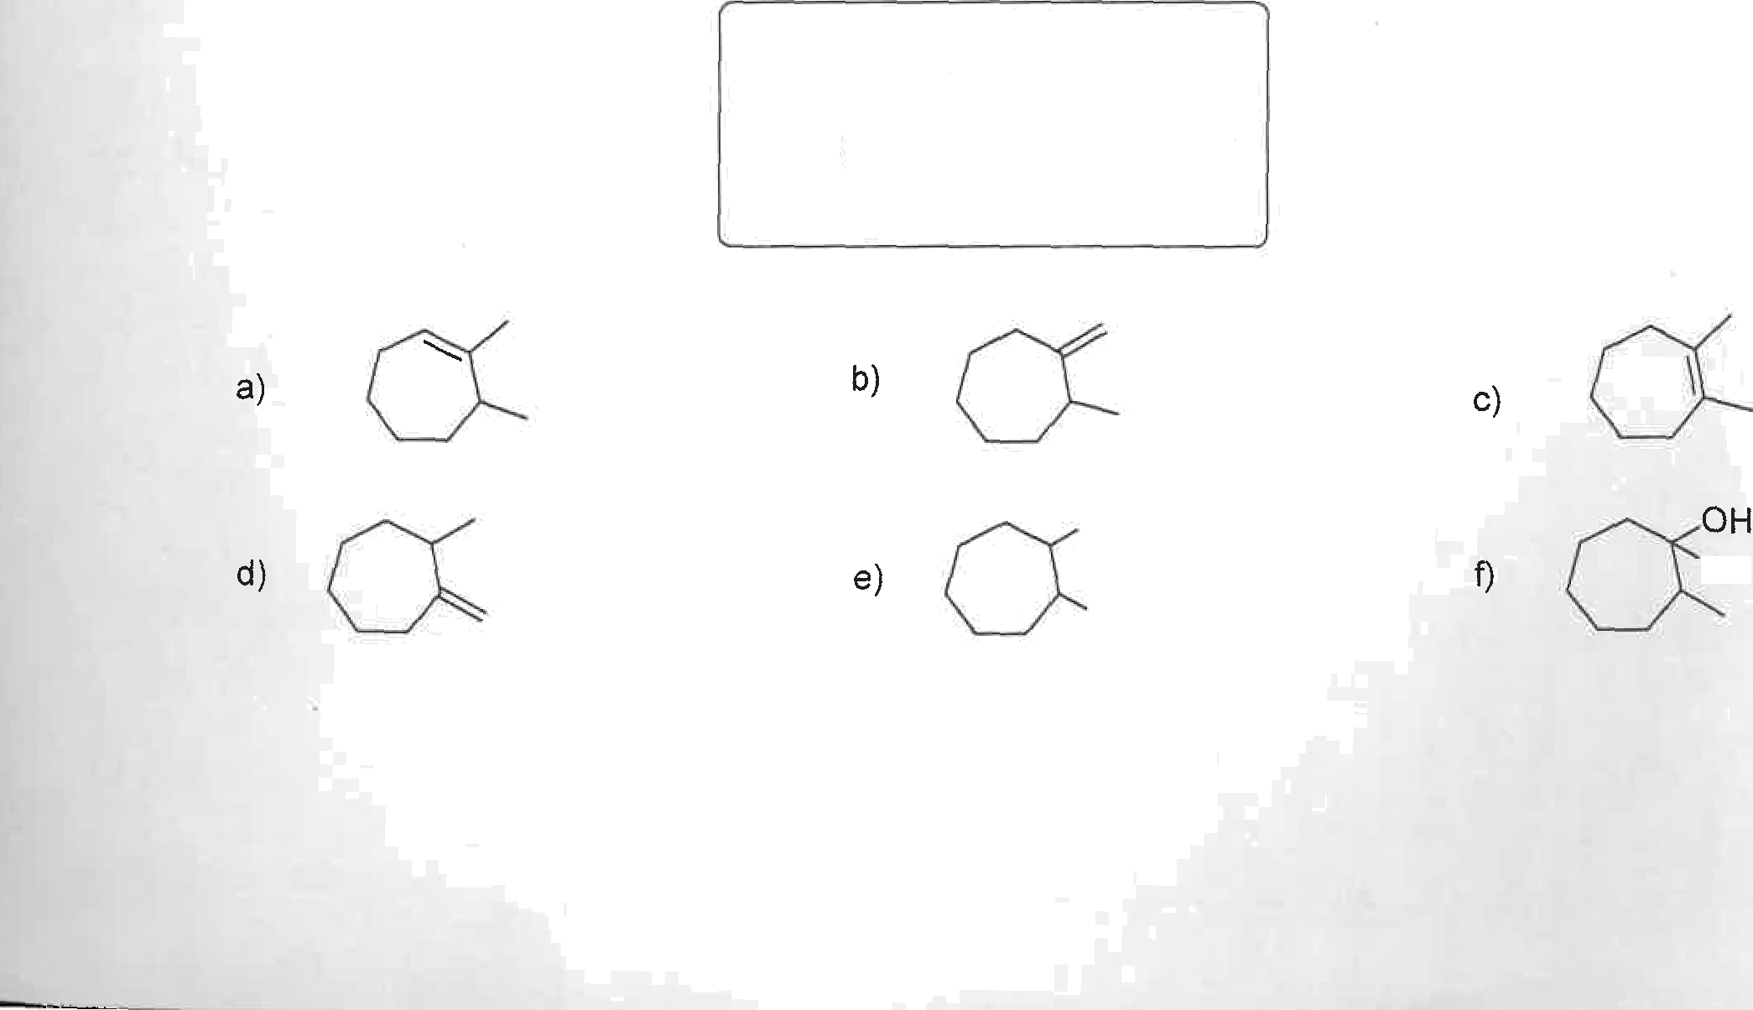
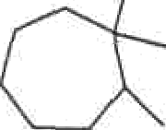
OH
OH
OH
OH

Esercizio 5

Individuare quale tra le seguenti risposte indica il prodotto corretto per la seguente reazione.

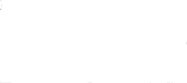
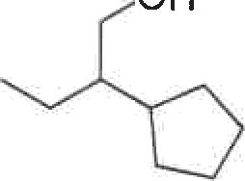

OH
Cr2O3

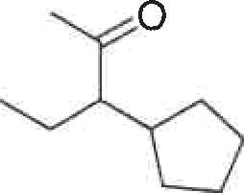
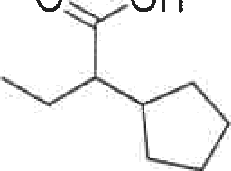
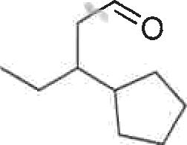
b)
0 OH
’0
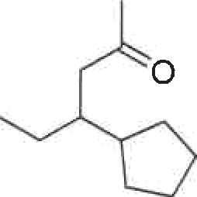
  - c)

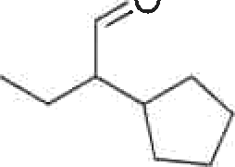

d) e)

Esercizio 6
Scegliere l'affermazione corretta tra le seguenti.
- Gli alcoli primari non si possono ossidare.

- L'ossidazione di un alcol terziario ha come prodotto un chetone.

- L'ossidazione di un alcol secondario ha come prodotto un'aIdeide.

- La disidratazione degli alcoli procede con meccanismo E1 o E2.
- La disidratazione degli alcoli procede con meccanismo SN1 o SN2.

Capitolo 8: Eteri ed Epossidi

Esercizio 1
Indicare, tra le seguenti, la formula generale degli eteri.

- R-0-H

Esercizio 2

R-O-R
0
- R —C—OR'
0
- R -C —R’
0
- R—C—H

Una delle reazioni caratteristiche degli eteri è la seguente.
- Condensazioni di alcoli
- Sintesi di Williamson
- Non danno molte reazioni perchè sono composti con bassa reattività
- Sostituzione nucleofila di tipo SN1 0 SN2.
- Eliminazione di tipo E1 o E2.

Esercizio 3
Scegliere l'affermazione esatta tra le seguenti.
- Gli eteri ciclici sono generalmente dei buoni solventi
- Gli eteri reagiscono con catalisi acida per dare alcheni
- Gli eteri si possono preparare mediante disidratazione di alcoli
- Gli eteri si possono preparare mediante ossidazione di alcoli
- Gli eteri hanno punto di ebollizione maggiore degli alcoli con pari numero di atomi di C

Esercizio 4

Indicare quale, tra i seguenti, è il prodotto principale della seguente reazione.

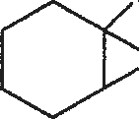
CH₃
0
CH3OH
H*

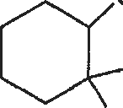
OCH3
a)
CH3
CH3
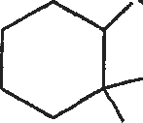
  - OH
OCH3

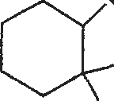
OH
CH3

Esercizio 5
CH3
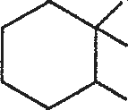
  - H3

  - La reazione non può avvenire

Indicare le condizioni di reazioni idonee per ottenere il seguente prodotto partendo da un epossido.

OOH
CH2CH3 OH

- 0

CH3-CH2-CI

H’
CH₂CH3 o›-i “
- o

- Nessuna di quelle indicate

- O
CH3-CH2-CI OH
- CH₃”CH2-OH

H’
%

Capitolo 9: Stereochimica

Esercizio 1

Individuare nelle seguenti molecole, qualora fossero presenti, uno o più centri chirali ed indicarli con l'asterisco.

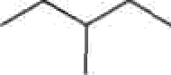
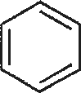
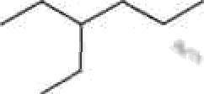
- b) c) d)
CI

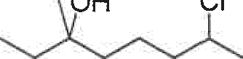
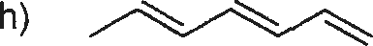
- 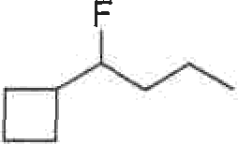 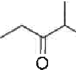ci g)
OH
CI

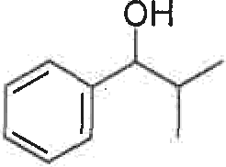
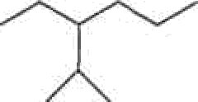
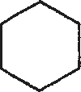
i •) OH n)

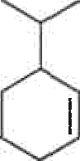
O) B
o H
- Br


Esercizio 2
Dare il nome IUPAC ai seguenti composti specificandone la configurazione (R) od (S).

H
  - H₃C CH₂OH CI

Cl
CH3
  - H CH2OH
Br

CH3
H
  - H3C COOH
OH

/, H2 H

  - H COOH
CH3
  - H2N H
COOH
,c-c

' H
OCH3

OH

Esercizio 3

Dato il nome, disegnare la struttura del composto secondo le proiezioni di Fischer tenendo presente la stereochimica assegnata.

a)...{/?/-2-PentanoIo
d)...(S)-3 Bromoesano

Esercizio 4
- (R)-1-Bromo-1-butanolo e)...{S}-2-lodoeptano
c)...{R}-3-CIoroottano
- ..(R)-1-Cloro-1-propanolo

Indicare quale tra le seguenti molecole non possiede alcun centro chirale.

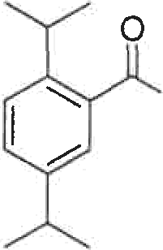
CI

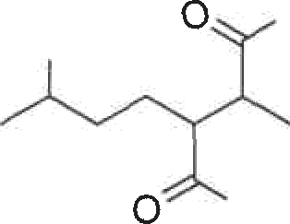
d)
Cl
OH
OH

Esercizio 5

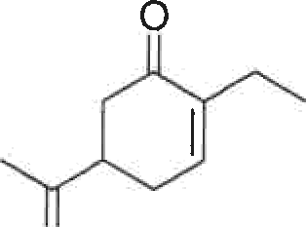
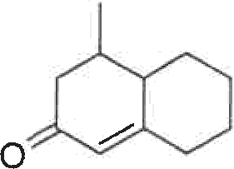
CH2

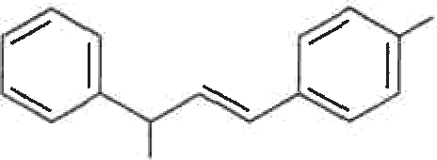
CI
e)

OH

Indicare quale tra le seguenti molecole possiede 2 centri chirali.

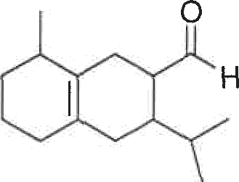
NH
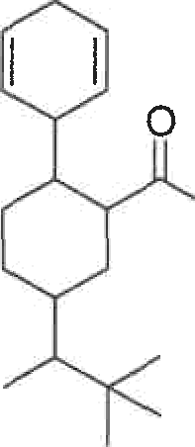
a) 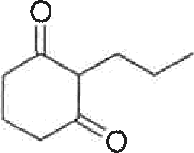 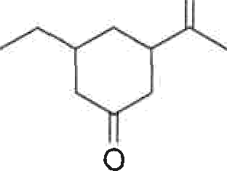 c)
b)

e) Cl

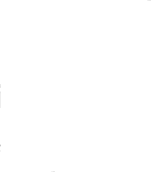
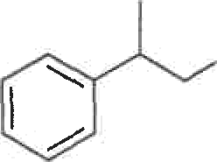
OH

Capitolo 10: Aldeidi e Chetoni

Esercizio 1

Scrivere la formula di struttura segmentata e assegnare il nome IUPAC dei seguenti composti compresa l'eventuale configurazione assoluta dei centri chirali rappresentando i legami sul carbonio chirale con legami pieni e legami vuoti.

H
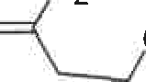
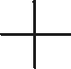
OH c) H c H2 cH CH2 CH
H2C
CH


d) H3C c H2CH2 H
CH3
b)
2
3 3
HOC 0

H
- H3C —HOC CH3
C=O
CH2
CH


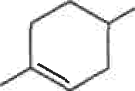

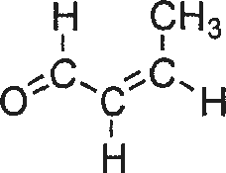
- H C"CH2c” °c C 3
3

H

CI
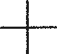
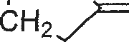
0
CH2
H O
- H3 —H2C MCH

OH


H 0 H3C•CH2

Esercizio 2

Disegnare formula di Lewis e formula segmentata dei seguenti composti. Nelle formule di Lewis, esprimere il centro chirale con le proiezioni di Fischer.

  - cis-3-MetiI-4-bromo-3-butenaIe
  - (/?/-3-idrossiciclopentanone
  - 2,5-CicIoesadiencarbossaldeide

Esercizio 3

Scrivere la formula di struttura del prodotto di ciascuna delle seguenti reazioni con un reattivo di Grignard.
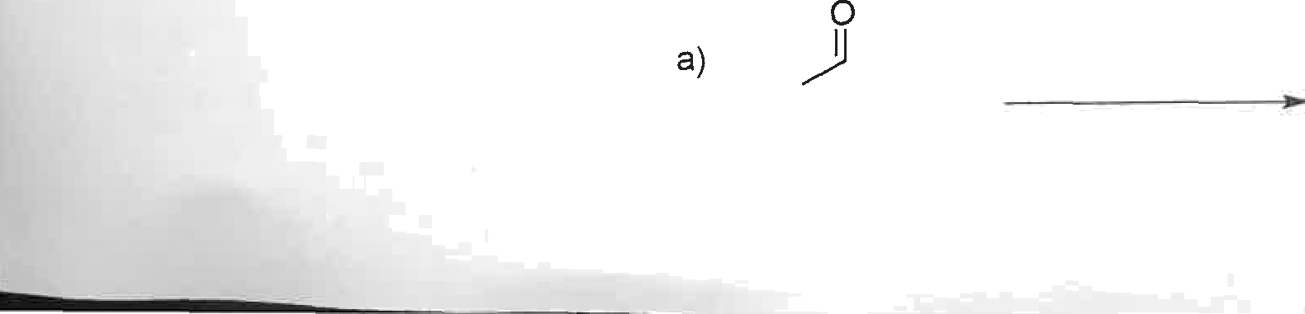
1
MgBr
2. H3 *

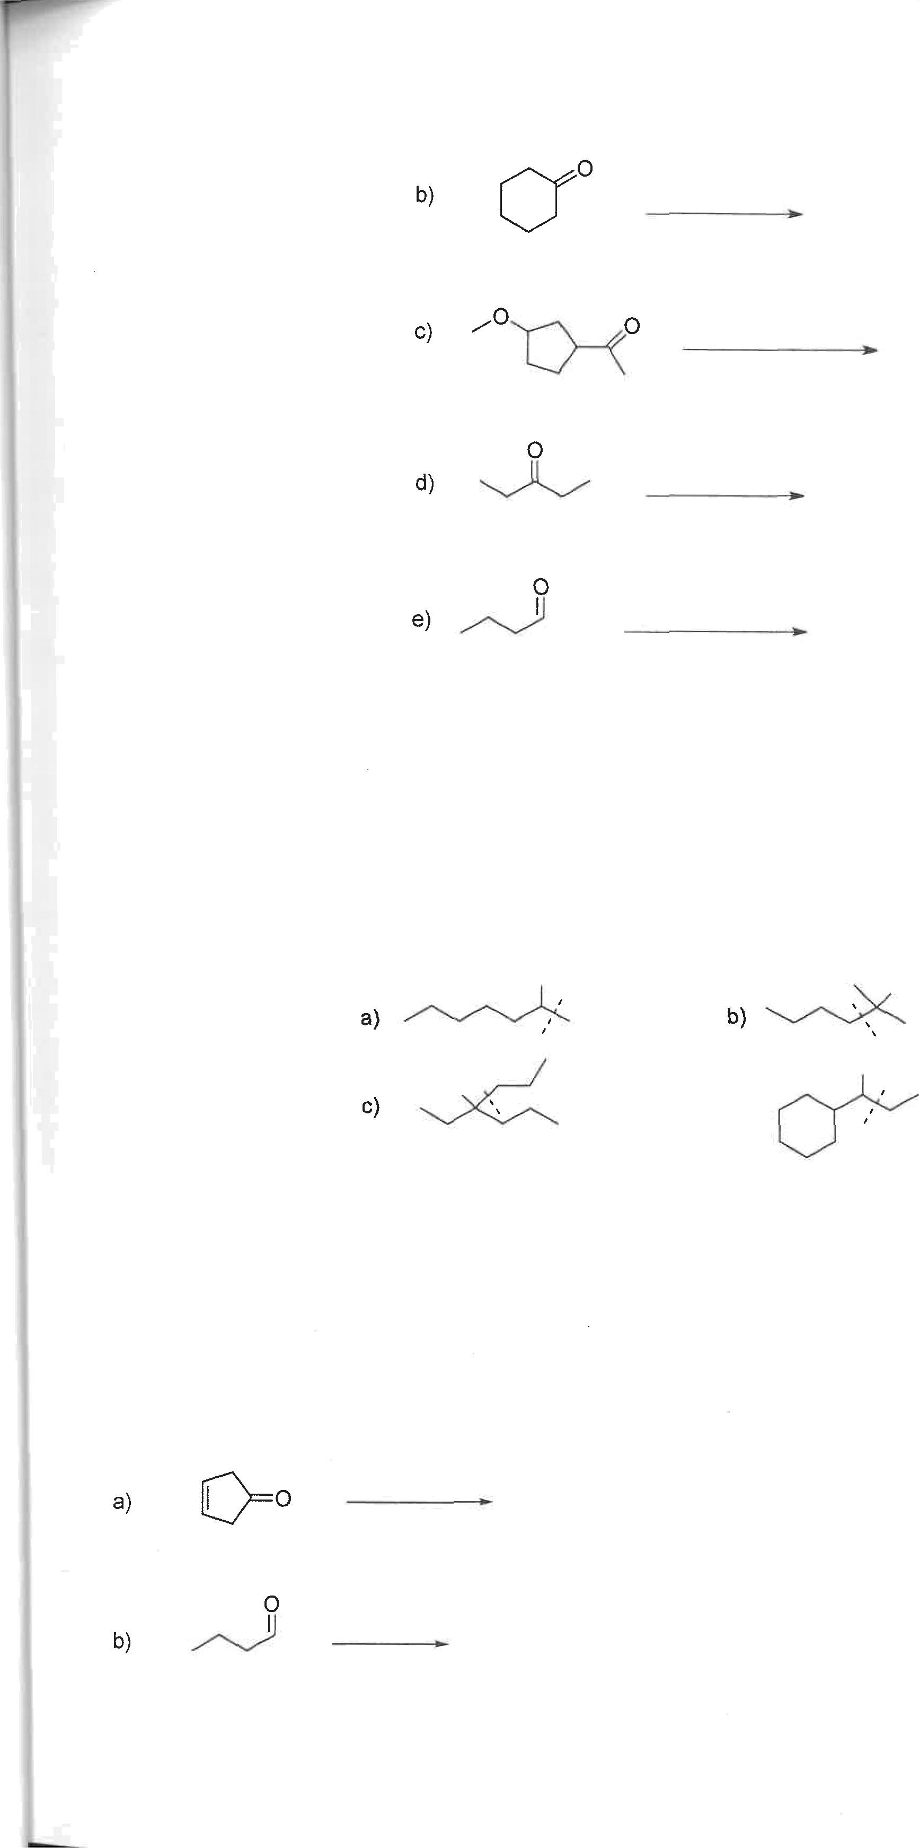

    - MgBr
    - H3O+

      - MgBr
      - H3O*

- CH3 MgBr
- H3O”

- MgBr
- H3O“

Esercizio 4
Indicare le condizioni di reazione per ottenere ciascuno dei seguenti composti partendo da un'aldeide o un chetone e l'opportuno reattivo di Grignard. Il nuovo legame da formare in ogni reazione è indicato dalla linea tratteggiata.

OH OH

OH
HO.

Esercizio 5
Scrivere le formule di struttura dell'emiacetale e dell'acetale che si formano in ciascuna delle seguenti reazioni per somma, rispettivamente, di 1 e 2 molecole di alcol.

OH

CH3 OH

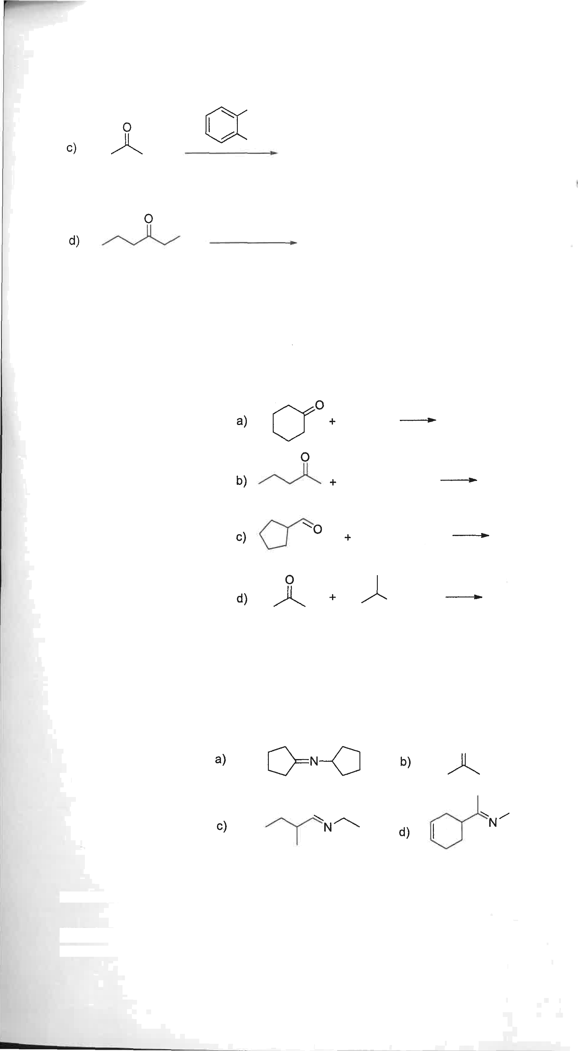
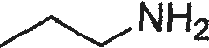
OH

OH
1 Equivalente

OOH

Esercizio 6

Dare il nome a ciascuno dei reagenti e scrivere la formula di struttura segmentata deII'immina che si forma in ciascuna delle seguenti reazioni.

NH3

CH3-NH2

NH2

Esercizio 7

Indicare i reagenti e le condizioni di reazione per ottenere ciascuna delle seguenti immine partendo da un'aIdeide od un chetone e daII'opportuna ammina o ammoniaca.
NH

Esercizio 8

Disegnare la formula di struttura del prodotto relativo a ciascuna delle seguenti reazioni di riduzione.

0
- NaBH4

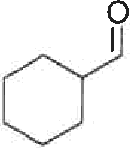
NaBH4
b).

- 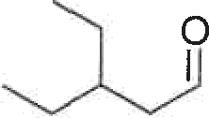 NaBH4

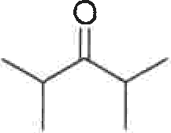
- NaBH4

Esercizio 9
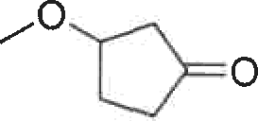
Indicare quale fra le risposte prevede il prodotto corretto per la seguente reazione.
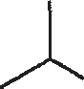
OH
(2 eqivalenti)

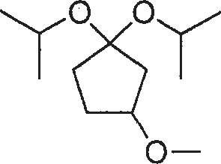
a)

d)

Esercizio 10
b)

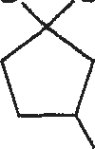
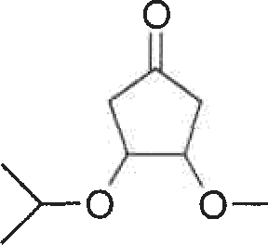
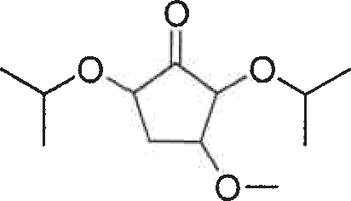
HO OH

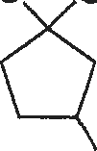
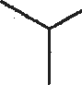
OH
0 OH

Scegliere l'unica affermazione esatta tra le seguenti.
  - Un alcossido è un alcol a cui manca un H” su un carbonio.
  - Un alcossido è un alcol a cui manca un H- suII'ossigeno.
  - Un alcossido è un alcol a cui manca un H‘ sulI'ossigeno.

  - Un alcossido è un alcol a cui manca un H- su un carbonio.
  - Un alcossido è il prodotto di ossidazione di un alcol primario.
Capitolo 11 e 12: Acidi carbossilici e Ioro derivati

Esercizio 1

Disegnare la formula di struttura segmentata ed assegnare il nome IUPAC ai seguenti composti tenendo conto anche dell'eventuale stereochimica.

H
H3C—CH2 CH3
- CH2

C:O
OH
  - 0
  - ii

H
- H₃C Br C'O
i
OH
O

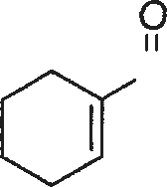
COOH


CH3
3

- H3C
C>NH2

H
- H C/CH2e CH2 CH2 OH

O
Cc
3
OH
0 H C-CH
CHE Cl

C=O O O

HO CH2CH
0

o H₂CH ,CH3
3c H₂C Br
- ,C—C, H

) H3C
<Cm
CH>CyN
- CH

²CH₃


2 2 H3C H H
2

Esercizio 2

Scrivere le formule di Lewis e segmentate dei seguenti composti.

  - Acido {S}-3-cIorobutanoico
  - Acido cis-3-metiI-3-pentenoico
  - Acido /rons-4-cheto-2-pentenoico
  - /\/-CicIopentiI-propanammide

  - Estere etilico dell’acido-cis-2-butenoico
  - Cloruro dell'acido {S}-4-bromoesanoico



Esercizio 3

Scrivere la formula di struttura dei prodotti risultanti dalla reazione dei composti a-e con ciascuno dei reagenti indicati 1-5.

OH
OH

OH
OH

    - NaOH / H2O 2) SOClz 3) LiAÌH4 4) EtOH / H” 5) EtNH2a Caldo

Esercizio 4

Indicare le idonee condizioni di reazione per ottenere ciascuno dei seguenti composti partendo da portuno acido carbossilico.

Na” b)

NH2

Esercizio 5
Scrivere la formula di struttura dei prodotti dei seguenti composti a-d in ciascuna delle condizioni 1-3 indicate:

Br

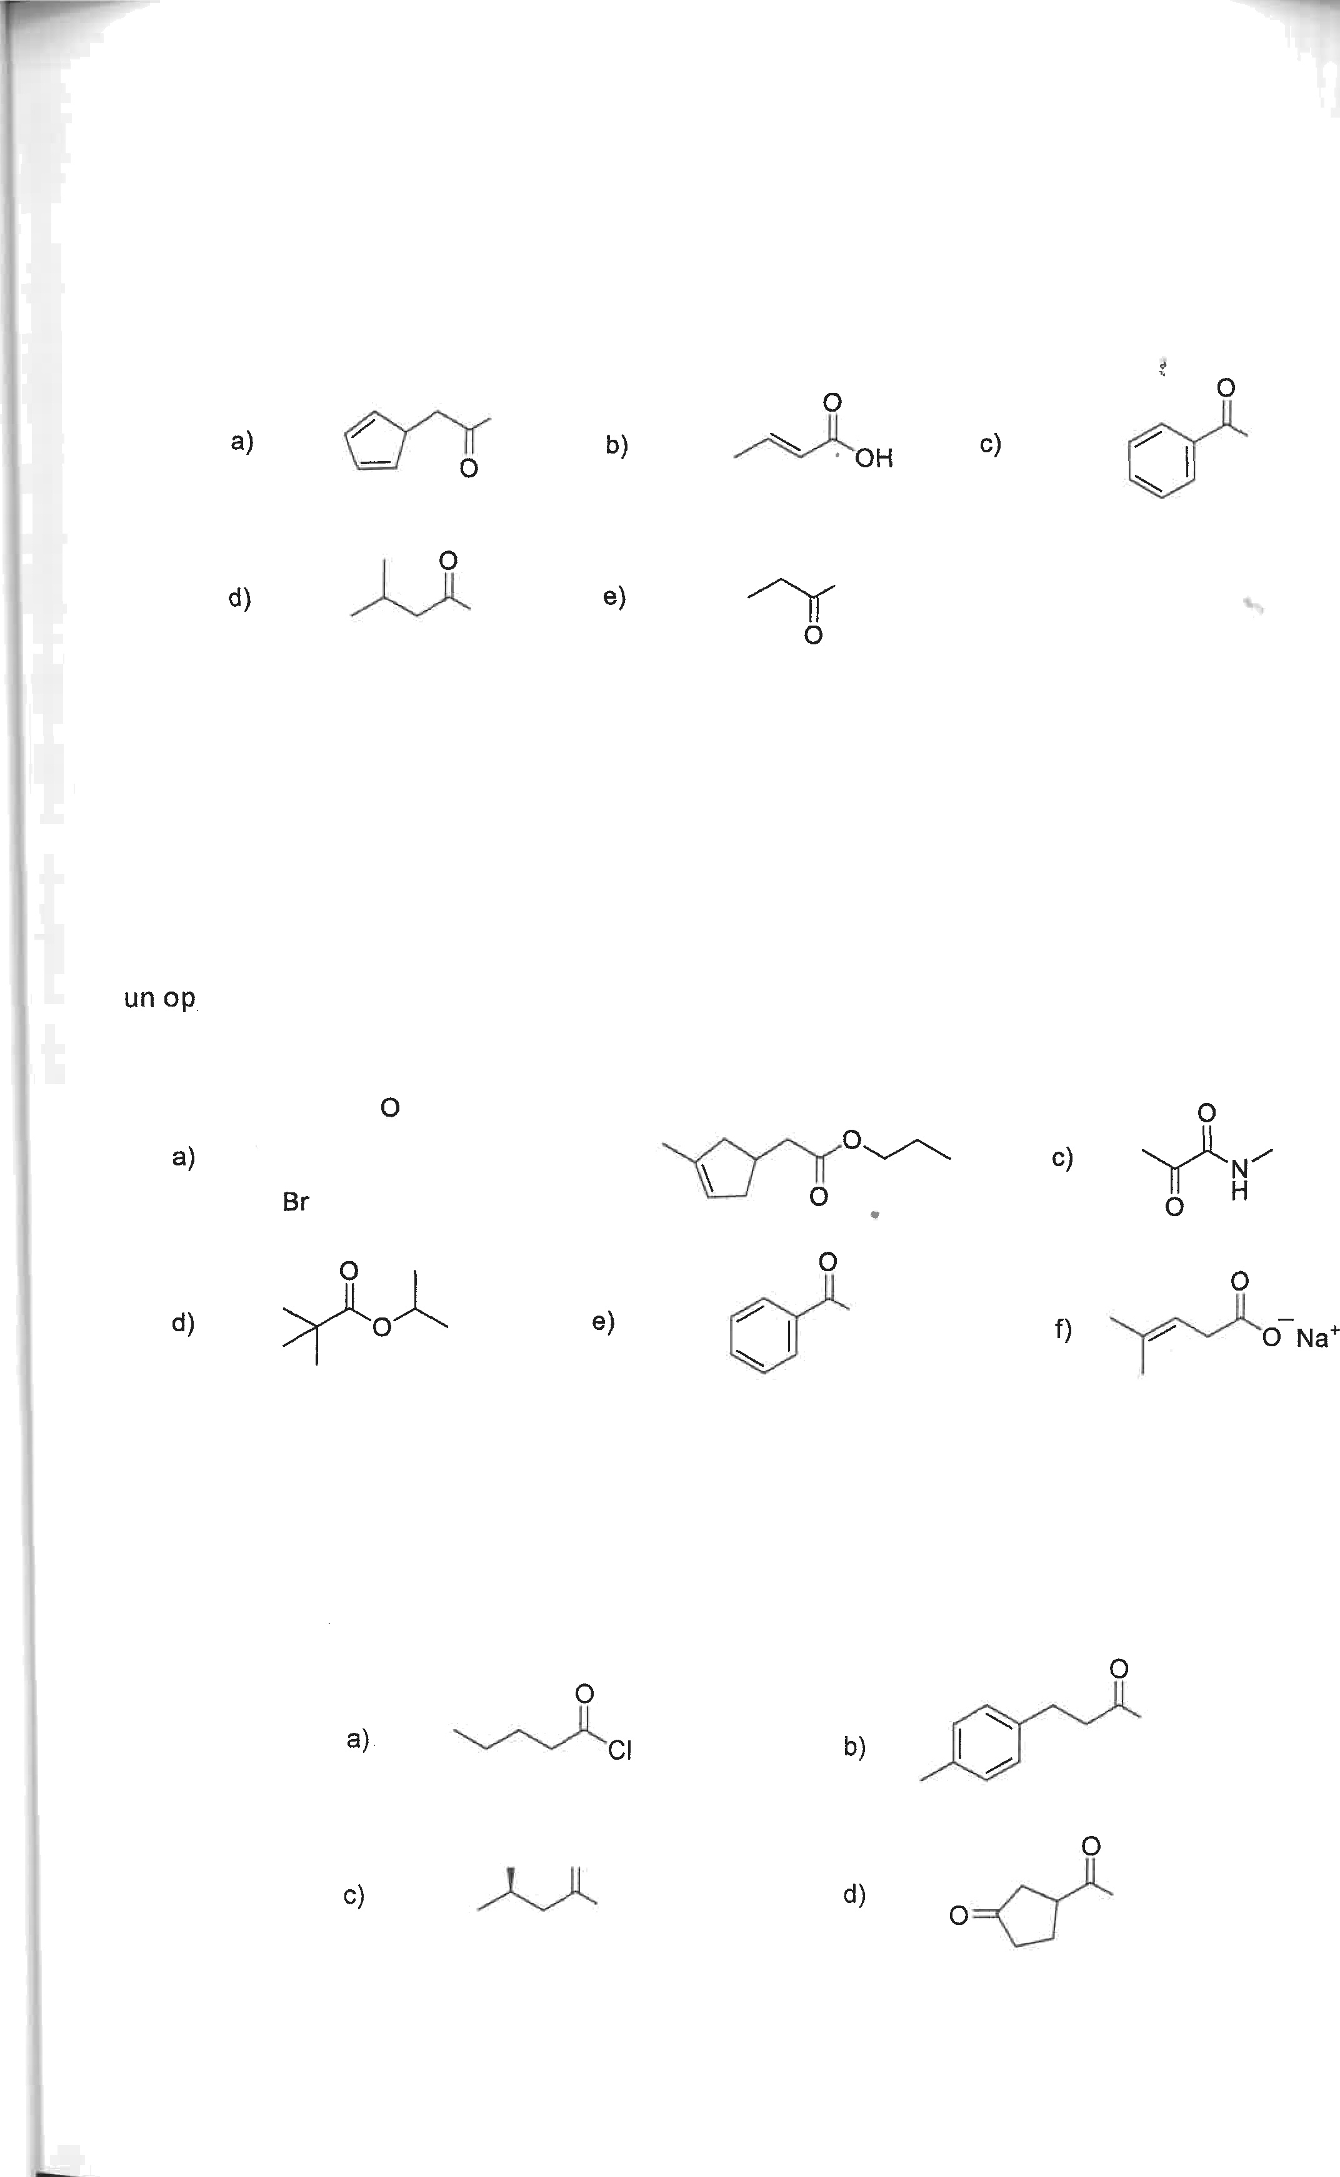
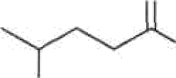
OH 0
Br

      - H2O

CI

      - MeOH 3) NH3

Esercizio 6

Indicare le idonee condizioni di reazione per ottenere ciascuno dei seguenti composti partendo da un opportuno alogenuro acilico.

a)

Esercizio 7
OH b) c)

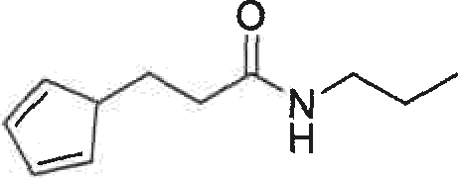
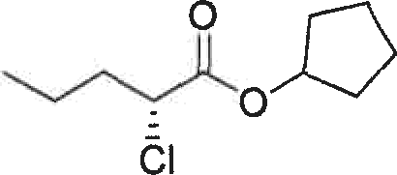
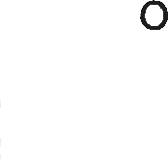
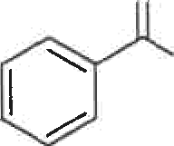
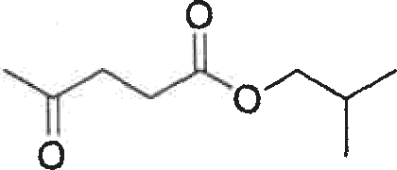
- f)

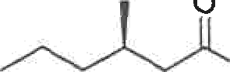


0
0
OH

HO OH

Disegnare la formula di struttura dei prodotti ottenibili dai seguenti composti a-f in cia5cuna delle condizioni indicate 1, 2.

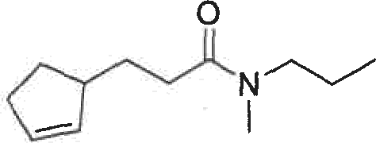
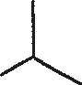
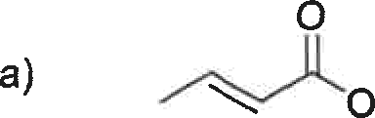
OH O
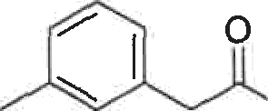
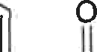
- HO N c) H

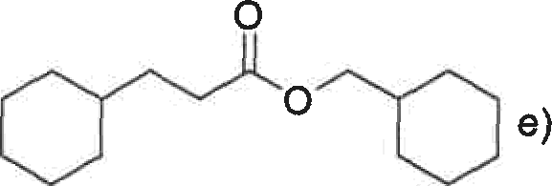
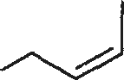
O
- O

  - HzO / H’ a caldo

  - LiAIH4

NH2



Esercizio 8

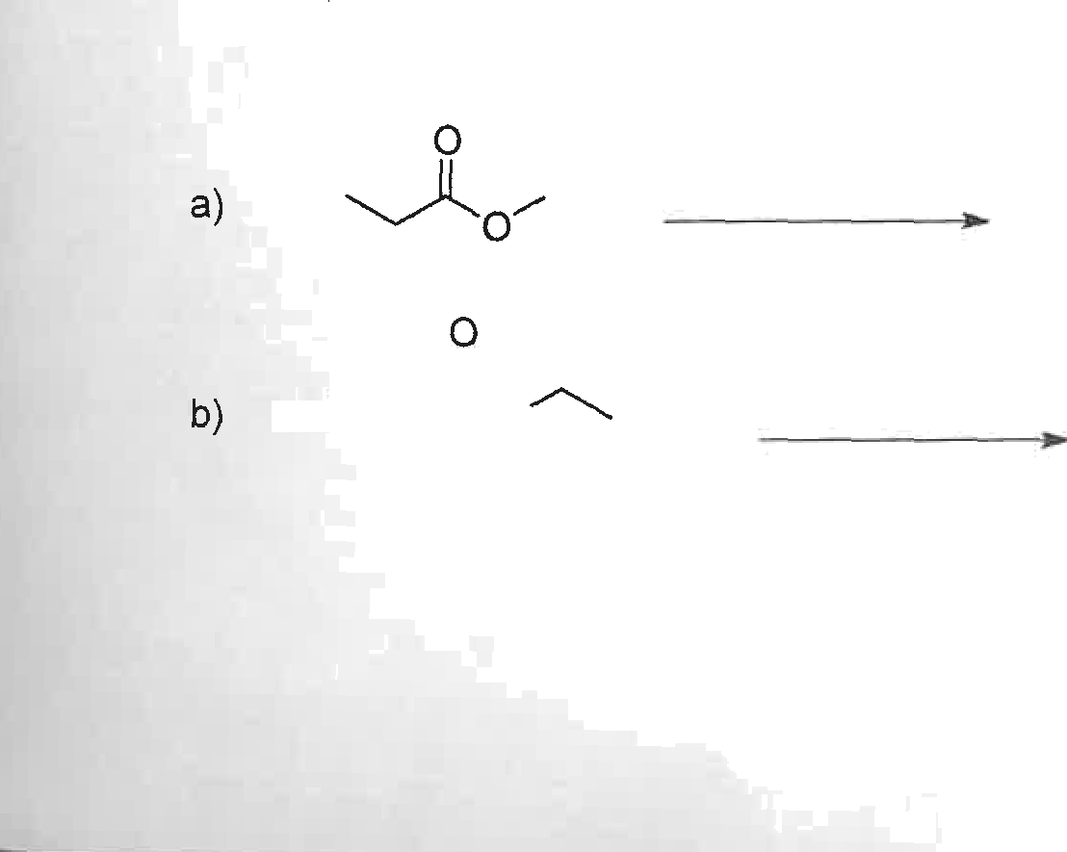
derivante da ciascuna delle seguenti reazioni.
Disegnare la formula di struttura del prodotto
1.
MgBr
2.H2O
HO
0
NH2
H*

- 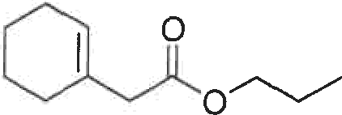 1 MgBr
2. HMO ”

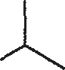
O
- o

0
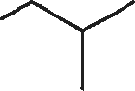
- 0
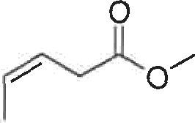

- CH3—MgBr
- H2
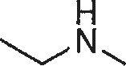

H* ”

NH2

H*

Esercizio 9

Indicare le condizioni di reazione opportune per ottenere ciascuno dei seguenti composti a-i partendo da un opportuno estere.

a)

d)
OH OH
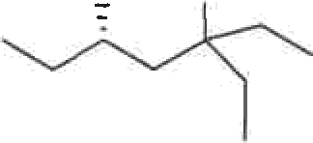
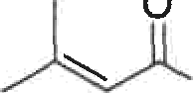
b)
O
•
«
H
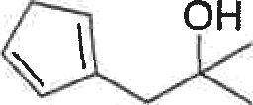
- 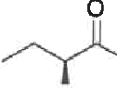OH
t
OH
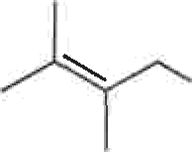
CI

- OOH

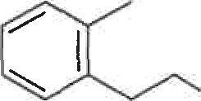

OH

g Ho N h) w OH

Esercizio 10
Ù OH

Indicare le opportune condizioni di reazione per ottenere ciascuno dei seguenti composti a-d partendo da una opportuna ammide.

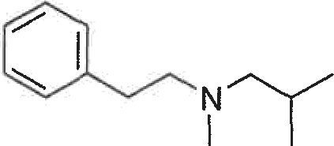
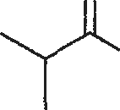
- b) OH

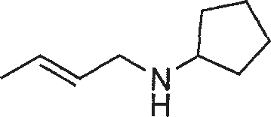
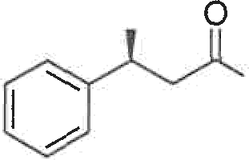
OH
c) d) OH

Esercizio 11

Per sintetizzare più agevolmente un'ammide a partire da un acido carbossilico si può "attivare" l'acido trasformandolo in:

  - Ammina b) Emiacetale c) Acetale d) Alogenuro alchilico e) Anidride

Esercizio 12

Indicare il prodotto principale per la seguente reazione.
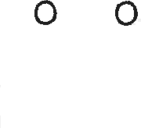
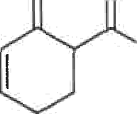
OH
SOC!2

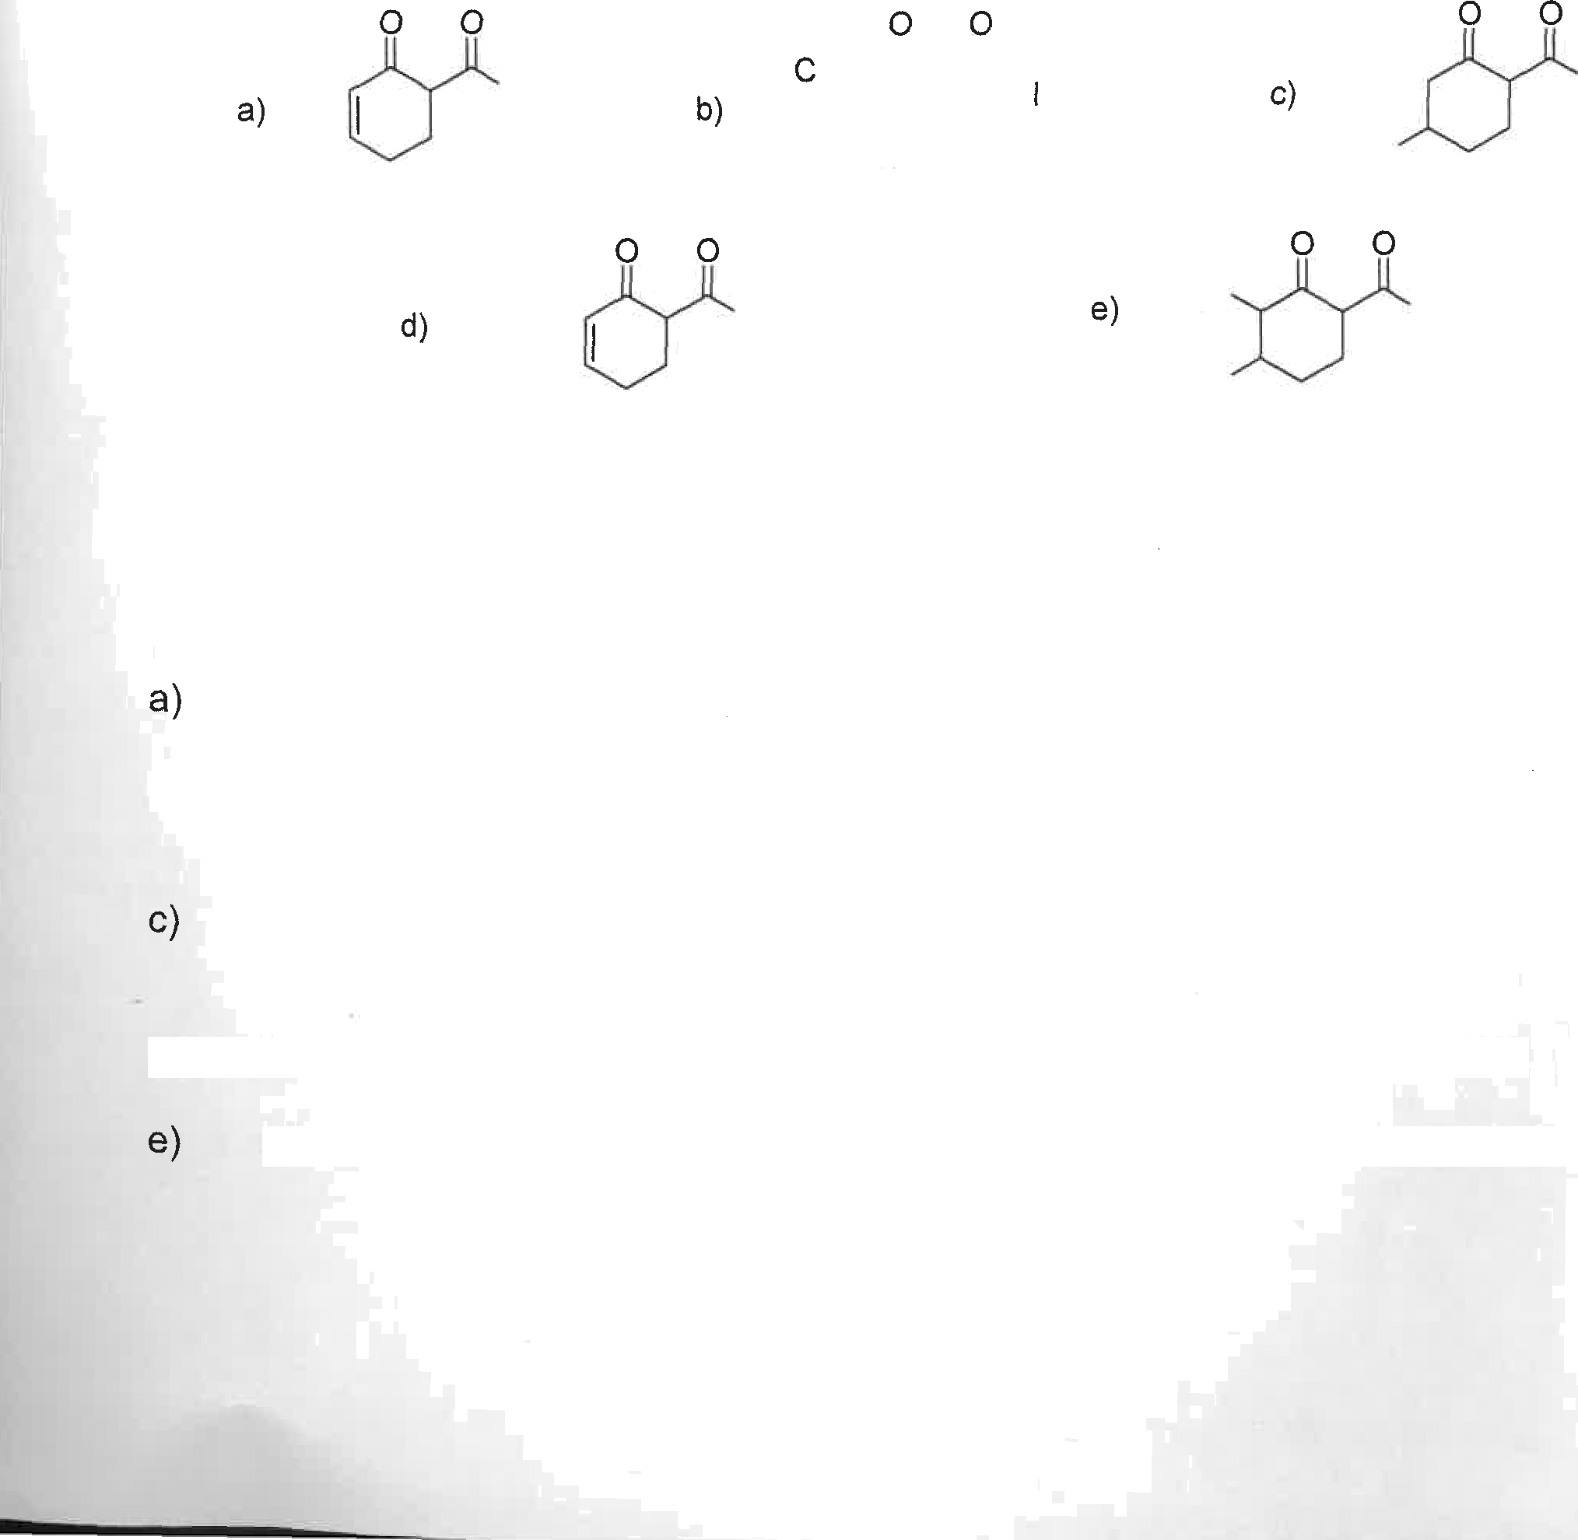
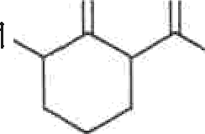
CI OH
Cl

O“SOCI
Cl OH
CI

Esercizio 13

Individuare tra le seguenti qual è l'unica affermazione esatta.

Nell'idrolisi di un estere Io ione OH- funziona da catalizzatore.
  - Gli esteri reagiscono con NH3o ammine meglio da soli che in presenza di un acido o
di una base.

Gli alogenuri acilici reagiscono con NH3 o ammine senza il bisogno di catalisi acida o basica.

- Le ammidi reagiscono con gli alcoli in condizioni di catalisi acida o basica.
Un estere può essere derivatizzato ad alogenuri acilico in un'unica reazione.

Capitolo 13: Composti aromatici. Benzene e derivati

Esercizio 1
Assegnare ai seguenti composti il corrispondente nome IUPAC.

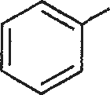
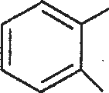
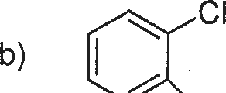
Br
  - c)

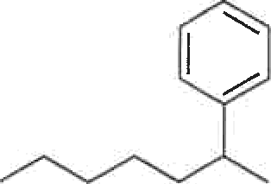
CI

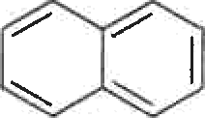
CH3

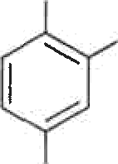
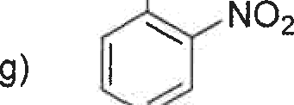
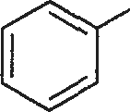
Br

- 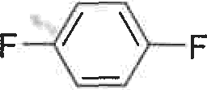

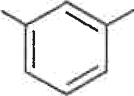
H3C Cl
h)

NO2

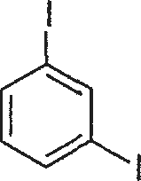
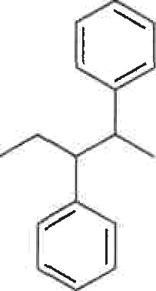
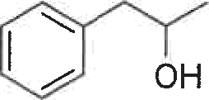
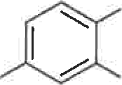
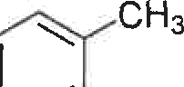
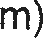
i) n)
!
OH
Br
CH3

Esercizio 2
Scrivere la formula di struttura segmentata di ciascuno dei seguenti composti.

- Fenilcarbossaldeide (o benzaldeide)
- 3-FeniI-4-ottanoIo
- 2-MetiI-1,3-dinitrobenzene
- para-Diclorobenzene (o 1,3-Diclorobenzene)
- 1-Cloro-2,3-dimetiIbenzene
- meta-Dinitrobenzene (o 1,3-Dinitrobenzene
- meta-Dietilbenzene (o 1,3-DietiIbenzene)
- para-lsopropilbromobenzene
- 1,3,5-Triiodobenzene

Esercizio 3

Completare le seguenti reazioni disegnandone il prodotto principale.

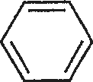
- CI2
AICI3

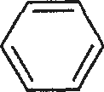
HNO3
c)
H2SO4
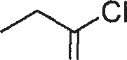
0
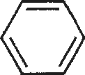
- AI ’3
- 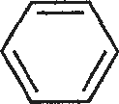

d) 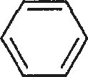

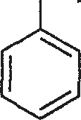
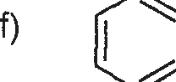
NH2
#2
FeBr3



AIC!3

C!2
FeC

i3



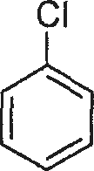
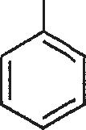
OCH3

*)

O _
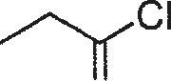
AIC!3

! 2 _
AICI3
2
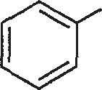
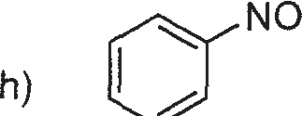
Br2
FeBr3

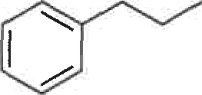
) H2SO4
503

m) Br
HNOt

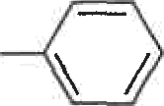
H2SO4-
—
g

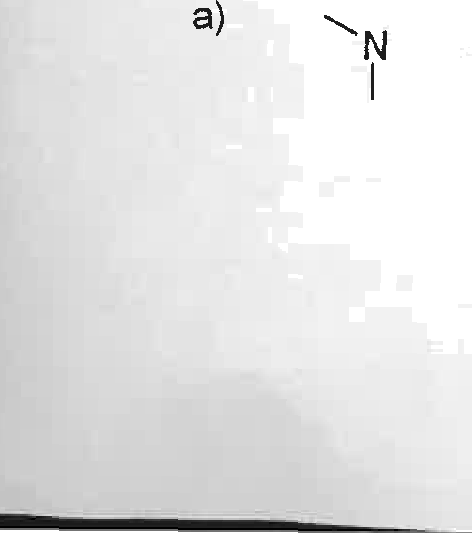
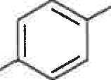
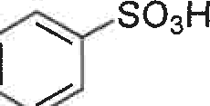


Esercizio 4

Individuare il prodotto corretto per la reazione indicata.
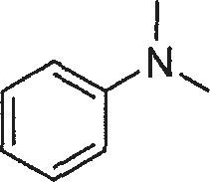

S 3

H2 04

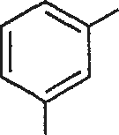
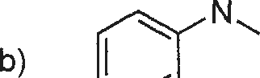
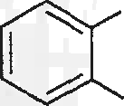
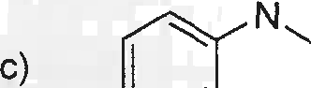

SO3H
SO3H

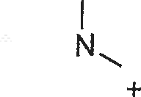
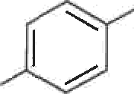
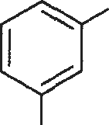
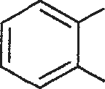
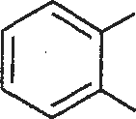
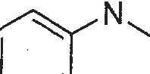
d) e
|
+
SO3H
) HO3S SO3H
SO3H ;,

Esercizio 5
Individuare la risposta corretta tra le seguenti.
- L'acilazione e l'alchilazione di Friedel-Crafts sono soggette entrambe a riarrangiamento perché la specie elettrofila è in entrambi i casi un carbocatione.
- L'alogenazione del benzene ha luogo solo in presenza di una base di Lewis.

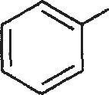
OH
- Il fenolo è un acido più forte di un alcol.

- Il meccanismo di sostituzione elettrofila aromatica prevede due stadi: la formazione della specie elettrofila e l'attacco deIl'elettrofiIo alI'aneIIo aromatico.
- Un anello aromatico con un —OH attaccato si chiama fenile.

Esercizio 6

Individuare il prodotto corretto per la reazione indicata.

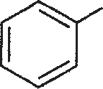
OH o3

  - La reazione non può avvenire
OH OH
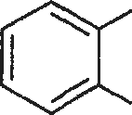
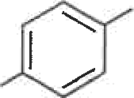
  - c)
N 2 2N


d)

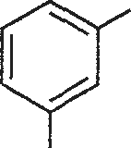
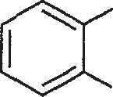
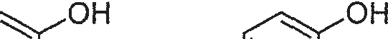
NO2
|
+
NO2

e)
OH OH

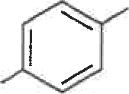
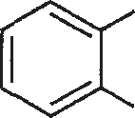
+

O2N
|
NO2

Capitolo 14: Ammine

Esercizio 1
Dove possibile, scrivere la struttura segmentata ed il nome IUPAC delle seguenti ammine. Quali si possono definire cicliche? Quali si possono definire aromatiche?

OHE .CH
.NHz
C CH
H3C, ,CH3

- CH2

CH3
2CH2

CH“NH
CH3
- CH;

e)
-CH¿
2NH₂
CH .CH2CHE

NH2
3
CHE NH2

CH3CHt
H.CH ,CH2
.CH .CH CO
CH CH CH OH
z 2

C 2 CH2
NH2
3 2
NH2

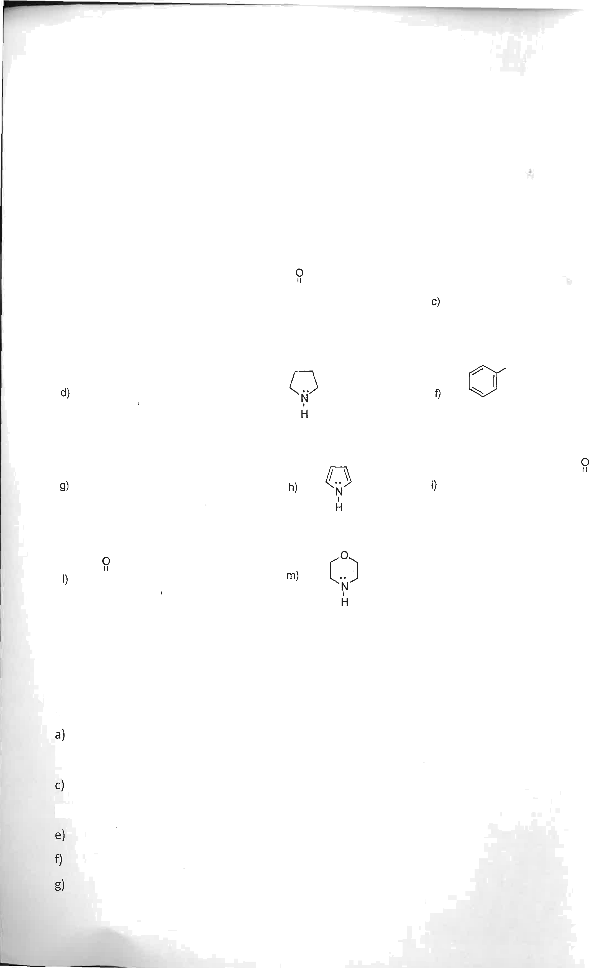
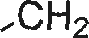


H“C CH >CHzCHwCH/
2
NH2

Esercizio 2

Scrivere le formule di struttura di Lewis e segmentata dei seguenti composti.

3-MetiI-2-amminoesano
b) Butanammina
1,3-Propandammina
- 2,3-Dimetil-1-pentanammina Piridina
3-Amminopropanolo
N-Metilpropanammina

Esercizio 3
Completare le seguenti reazioni disegnandone il prodotto ed indicare il nome IUPAC di ciascun reagente e prodotto.

  - (CH3CH2›2NH + Hci -

N
  - ” CH3COOH

CX NH2 + HBr -

d) NH₂ + CI _ 0

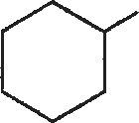
NH2+
e)

Br '

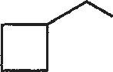
0
NH₂ +
f) ci “

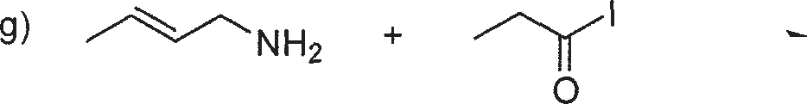

- NH2 + Hl _

) NH2 + CH3
(eccesso)

Esercizio 4

Individuare quale tra le seguenti risposte indica il prodotto corretto per la reazione in oggetto.
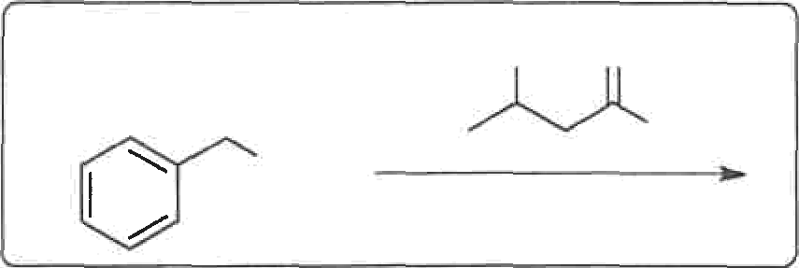
OH 0
NH2
OH

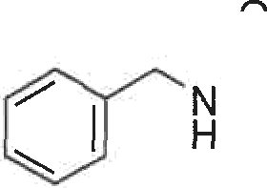
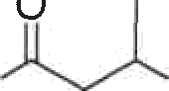
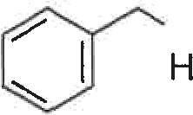
a)
N

OH O OH

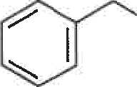
  - 0

OH O
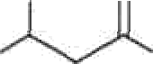
OH

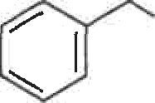
G NH ’ +
OH 0

o
d) OH



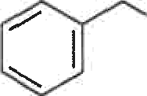
“O O
) NH3” +
e OH

Esercizio 5

Individuare quale tra le seguenti risposte indica il prodotto corretto per la reazione in oggetto.
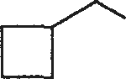
Cl
NH2
+
-
Eccesso

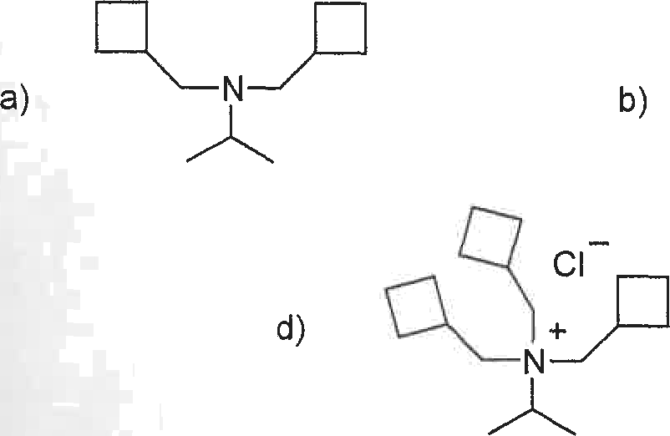
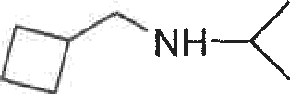
  - 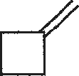

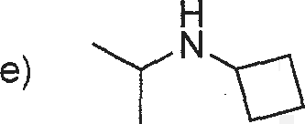

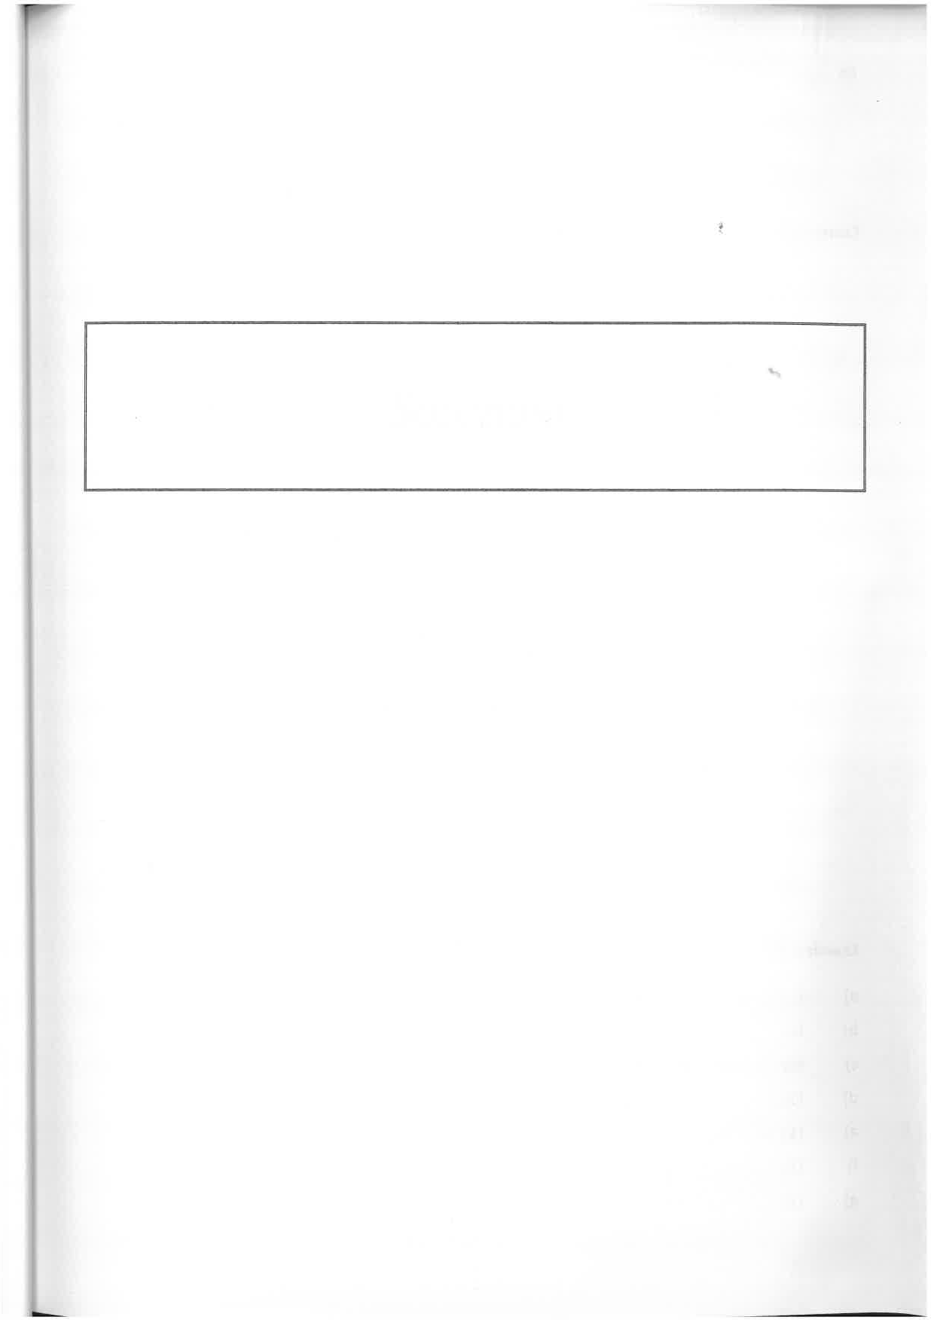

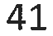

Capitolo 1: Legami e struttura delle molecole, geometria molecolare, risonanza

Esercizio 1

a) CH3
’ ll
c C N OCH3
H2
CH3^c
H2
*.CH3

ÓN
H

Più rappresentativa (nessuna carica netta)

CH3 O
CH3

Ugualmente rappresentative

Ugualmente rappresentative

  - CH3
+, H
CH3'O c H

Più rappresentativa (maggior numero di legami covalenti)

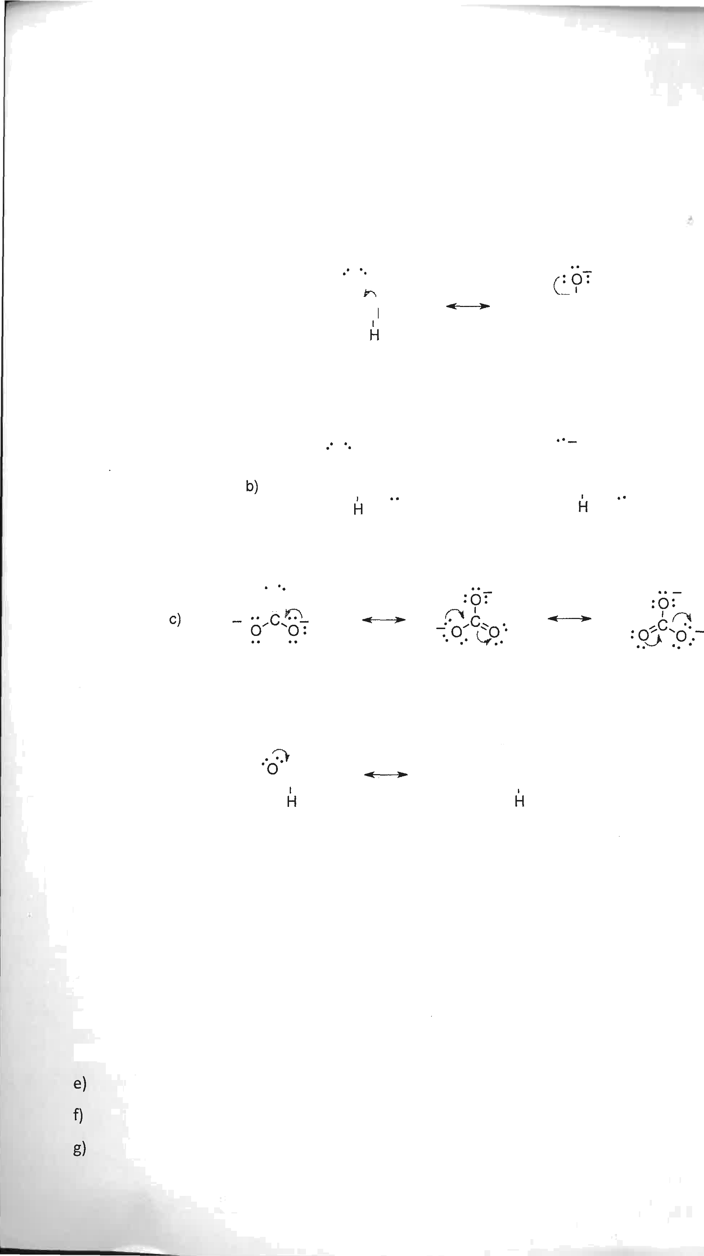
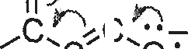






Esercizio 2

- (1): Ci sono più legami covalenti
- No: Ci sono spostamenti di atomi tra (1) e (2)
- No: Ci sono spostamenti di atomi tra (1) e (2)
- (1): Le cariche negative sono sugli atomi più elettronegativi
(1): Le cariche negative sono sugli atomi più elettronegativi
(1): Le cariche negative sono sugli atomi più elettronegativi
(1): Ci sono più legami covalenti

- No, il carbonio di giunzione del fenile ha 10 elettroni neIl'orbitale di valenza Esercizio 3

a)

Esercizio 4 e)

Capitolo 2: Acidi e Basi

Esercizio 1

  - H2O
  - Etanolo
  - No

Esercizio 2

- H

3C-H

2C—OH + H3

H3C—H2

+, H
0, + H2
C-

Base 1 ACidO 1

- H3C CH2 CH3 + AICI3
Base 1 ACidO 1
Acido 2 H Base 2


o AL ci
H3C CH2”CH3
Sale

O
- H2C
H C O

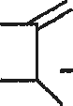
+ H2

H2 —CH2
Acido 1
+ NaH
Base 1
H2C
H
2
Base 2
Acido 2

Esercizio 3

H H :O:

HI Hi .• .. i ..

i i •• .. ..
- H—C— -O—H + H—O—S=O
H . •
H—Ci—CI—OI—H + :O..—S=O..

H H H :O:
H

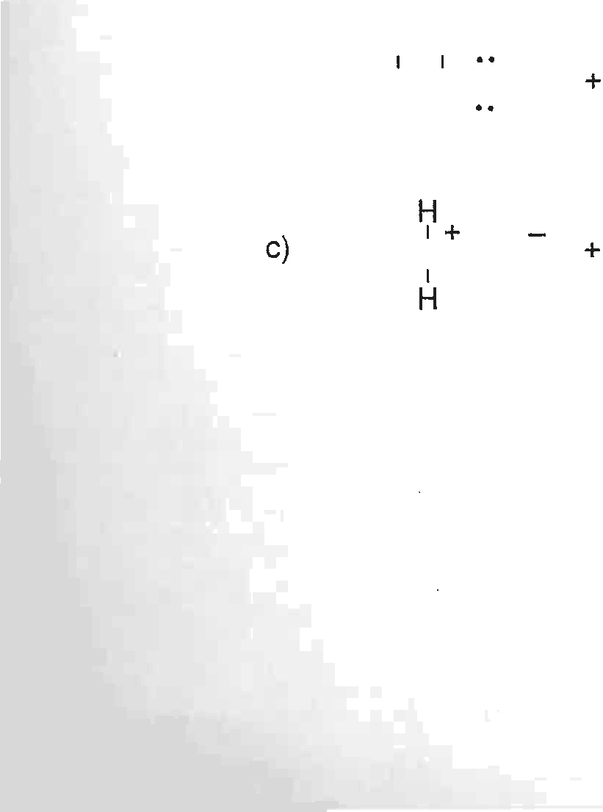
H—N—H Na+
H H
b) H—C—C—O—H
H H
H—N—H Cl
Esercizio 4
(3) > (1) > (2)
H H
H —Ci —C—O : Na* + H H
i ..
H

H-N-H

Na” OH "

H—N —H ” Na“ CI” + H2O I
H

Esercizio 5

(3) > (1)> (2)



Capitolo 3: Alcani

Esercizio 1 ,
- 2,4-DimetiI-4-etilesano
- 2,4-DimetiI-4-etilesano
- 3-Etil-4,7-dimetilnonano
- 4-Etil-2,4-dimetilesano
- 4-IsopropiIeptano oppure 4-(2-propiI)eptano
- 2,6-Dimetìlottano
- 3-EtiI-5-metiIeptano
- 2,4-Dimetilesano
- trans-1,2-DimetiIcicIopropano
  - 1,1-Dietilcicloesano
- trans-1-EtiI-2-metilcicIopropano
- cis-1-Etil-3-metiIciclopentano

Esercizio 2

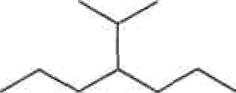
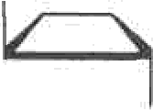
  - 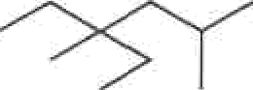 e) i)

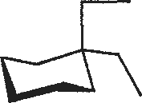
  - 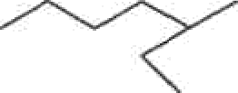 f) 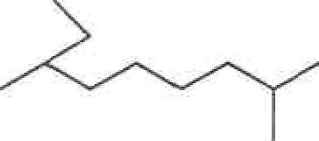
  - 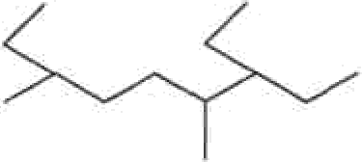 g) 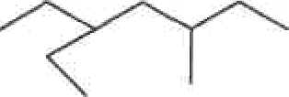 •› 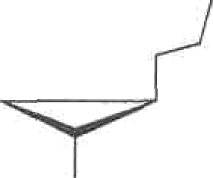

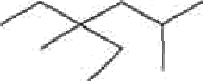
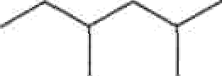
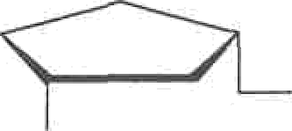
  - h) n)

Esercizio 3
- 4-isopropil-2-metiIeptano
- 2-metilbutano

- 5-etiI-3-metilottano
- 5-isopropil-3,6,8-trimetildecano
- Isopropilesano
- 1,1,3-trimetilciclobutano
- fron5-1-etil-4metiIciclopentano
- 1-metil-3-propilciclopropano
z) cis-2-metil-1-etiIcicloesano

Esercizio 4

o) CH3CH(CH3)CH2CH[CH(CH3)2ÌCH2CH2CH3

CH3CH(CH3)CH2CH3
- CH3CH2CH(CH2CH3)CH2CH(CH3)CH2CH3
- CH3CH2CH(CH3›CH2CH(CH3)CH[CH(CH3)2ICH2CH(CH3)CH2CH3

Esercizio 5

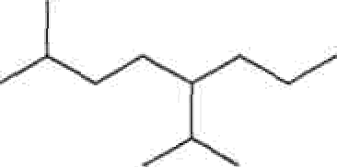
) CH3 H(CH3)CH/CH2CH[CH(C 3)2)CH2CH2CH3
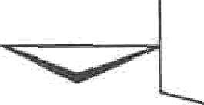
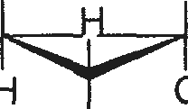
CH3

CH2CH3

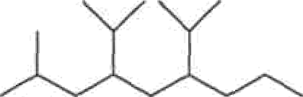
H
C) Ch3CH(CH3)CH2CH[CH(CH3)2]CH2CH[CH(CH3)2JCH2CH2CH3

Esercizio 6
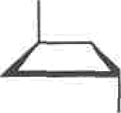

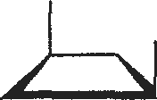


trans-1,3-dimetiIcicIobutano

Esercizio 7
cis-1,3-dimetilcicIobutano


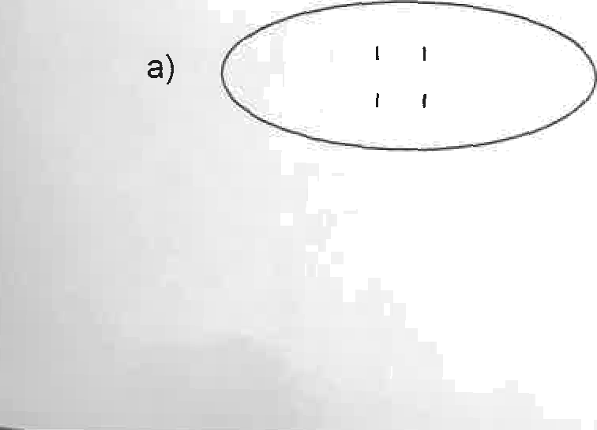
H H
H CI
H/C-C—C—CH3
H H
2-Clorobutano
I i
H3C—C—C—CH₂CI
HH

1-Clorobutano


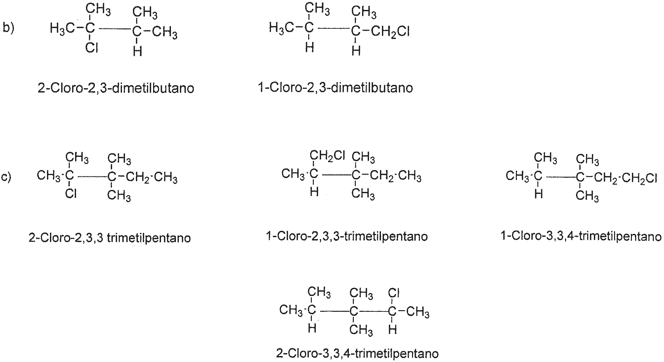






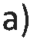

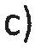
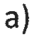
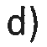
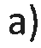
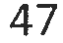

Capitolo 4: Alcheni

Esercizio 1

a)

CH3

CH OCH3

H
C CH2

H3C,tH
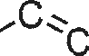
2

H3G’
2
’C’CH CH

H
3
- H3C"
c CH3
CH3
H3C
CH2

H
CH3

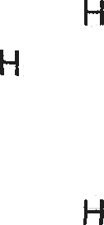
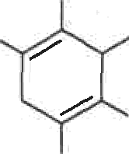
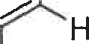
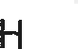
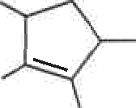
H3C, _ ,CH3 3G
CH3
CHE
CH
  - e) H C C C CH
3 3 H 3

CH3
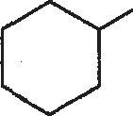
C c H
H
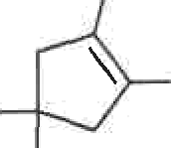

CH3
H



- H. CH2CH

9)
C 2 CCH_{E}
CH2 CH3
h)
H3C

CH3
—CH3 CH3
H H3
3
C CH3

- 2,4-Dimetil-2-esene
- trans-3-Metil-2-pentene
- cis-4-MetiI-3-esene

- 3-Metil-1,4-cicIoesadiene e) 2,3-Dimetil-2-butene f) 3-IsopropiI-5-metiIcicIopentene

g) cis-2-cicIoesiI-2-eptene h) 1-terZ-ButiI-4,4-dimetiI-ciclopentene i) 3,3-Dimetil-1-pentene

Esercizio 2

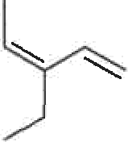
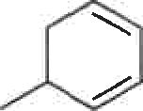
- 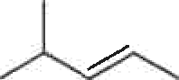 b) c)

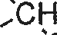
HOC,
H3C C C
“
,
H

H
cH₃

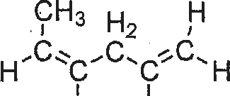
H CmCH2 H
3
H

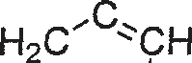
H3C ' c CH

H

frar/s-4-Metil-2-pentene
(3-Cis)-3-etil-1,3-esadiene
5-metiI-1,3cicloesadiene



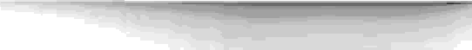

49

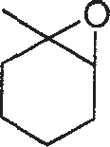
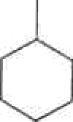
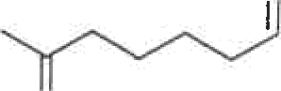
0

02 / Peracidi

0₂ / KMnO₄ á freddo
0 Ot / Ot

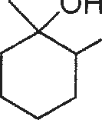
OH
OH

O
H2 !

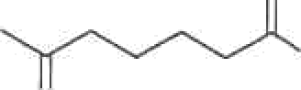
0
OH
Ot / KMnO₄ £l caldo

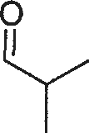
02 3 ”
0
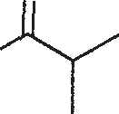
OH ” HO

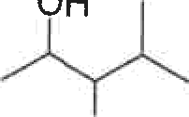
Of / KMnO₄ £I caldo
OH
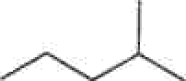

H2 Pt

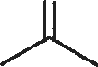
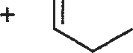
O O

02 / 03
O2 ' Peracidi

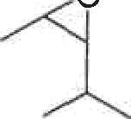
o 0
O
HO
02 / KMnO₄ El caldo
OH
Of / KMnO₄ á freddo

OH

H2O / H*

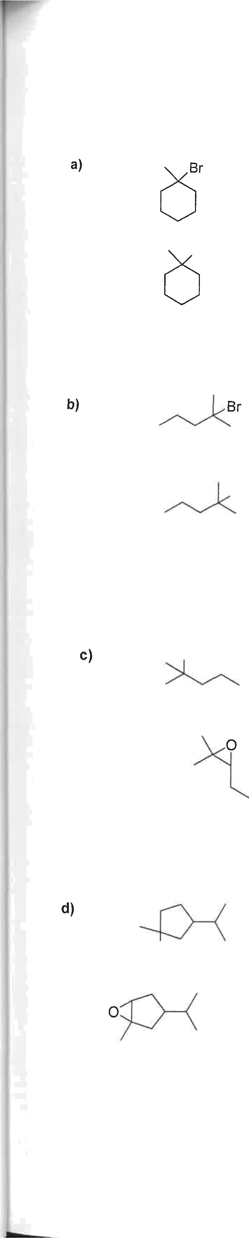
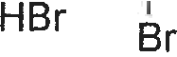
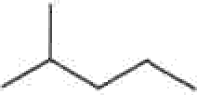
Esercizio 3
HBr
OH
H2 / H*
HBr
OH
H2O / H*
Br
HBr
O2 Peracidi
02 Peracidi
H2 Pt

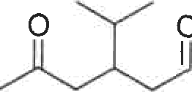
0
0
O2'O3

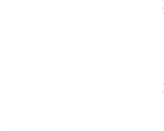
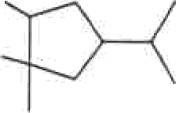
HO

02 / KMnO₄ á freddo
OH

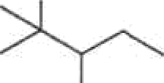
OH

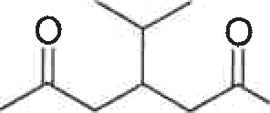
OH
0
O₂ / KMnO₄ á caldo
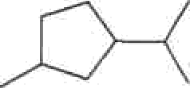
H2 PI

02 / KMnO4 El freddo

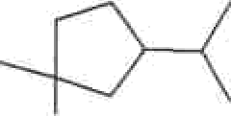
OH
H2O / H*

50

Esercizio 4

b)
Peracidi

KMnO₄
A freddo

H₂O H”

KMf› 4
A caldo

Peracidi

HCI
HCI

KMnO4
A caldo

H2
Pt

KMnO₄
A caldo

H2
Pt

H₂O H”

KMnO4
A freddo

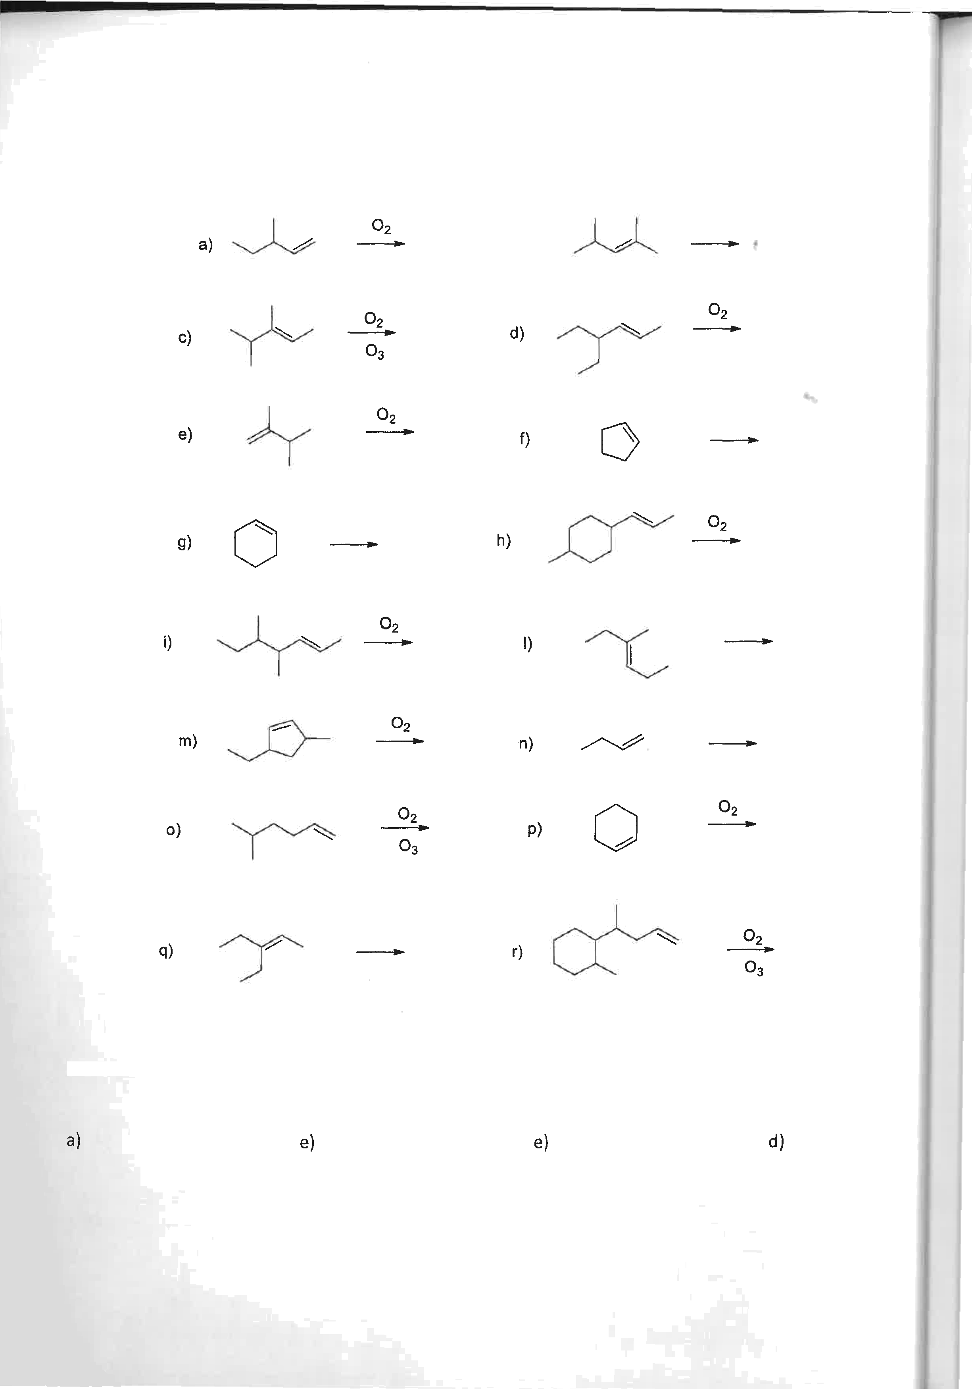
Esercizio 5
Esercizio 6
Esercizio 7
Esercizio 8

Capitolo 5: Alchini

Esercizio 1

Esercizio 2

Esercizio 3

Esercizio 4

Esercizio 5

Esercizio 6

Capitolo 6: Alogenuri alchilici

Esercizio 1

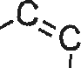

,CH₂ CH2CHC H H
C
C
Br

H3C.cH CH.CH CH“CHE
- H3C“
,CH3
H
2
- H₃C“ c c

CH3
CH3
H2C
Hz Br
c
Cl H2

2-Fluoro-3-metil-4-isopropiIottano 2,6-DimetiI-3-bromo-cicloesene frans-3-Cloro-5-bromo-2-pentene

Hi HI
d H C c C c CH₃
i i
F CH, H₃C’
F
Br Br
- H,C-CH CH“CH
Cl

,CH3 CH3

CH3
CI, ,H

H
c c
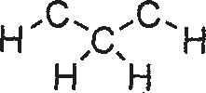
i i i i

{3-cis/-2,5-Difluoro-4-metiI-1,3-esadiene 2,4-Dibromo-3-cloro-5,5-dimetiI-esano 2,3-Dicloro-1,4-cicloesadiene

- HC'
H2C
tCH2
c

CH CCHE

*! H3C“ -CH
Br

H3C ci

H2
  - ClorocicIopentene

  - Bromo-3-metilbutano

trans-1-Cloro-4-metiI- cicloesano

Esercizio 2

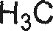
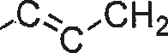
CH3 Cl

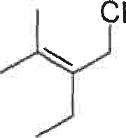
CH2

CH3
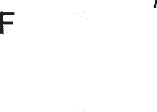
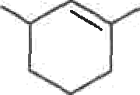
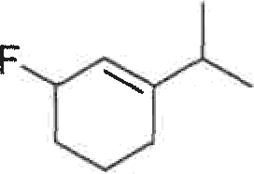
CH cH
3

H3C-
    - 1-cloro-2-etil-3-metiI-2-butene

    - 2-isopropil-6-fluoro-cicIoesene


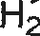


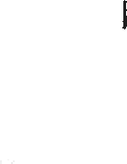
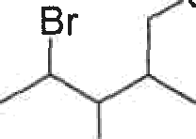

CH .CI H₃C CHMCHMCH cH3
Br
c
2
Br Br
    - 1-cloro-2-metiI-3,4-bromo-pentano

Esercizio 3

Cl y
Acetone

NH3

Br
Etanolo Sn1

OH Etanolo

NH2

Br

Na”

Br

OH

CH3 OH
Cl

Br 0"Na”

CH3 S Na+

OH
Cl

Etanolo

Acido acetico Sn1

Metanolo

Metanolo

Etanolo Sn2

Etanolo

Esercizio 4

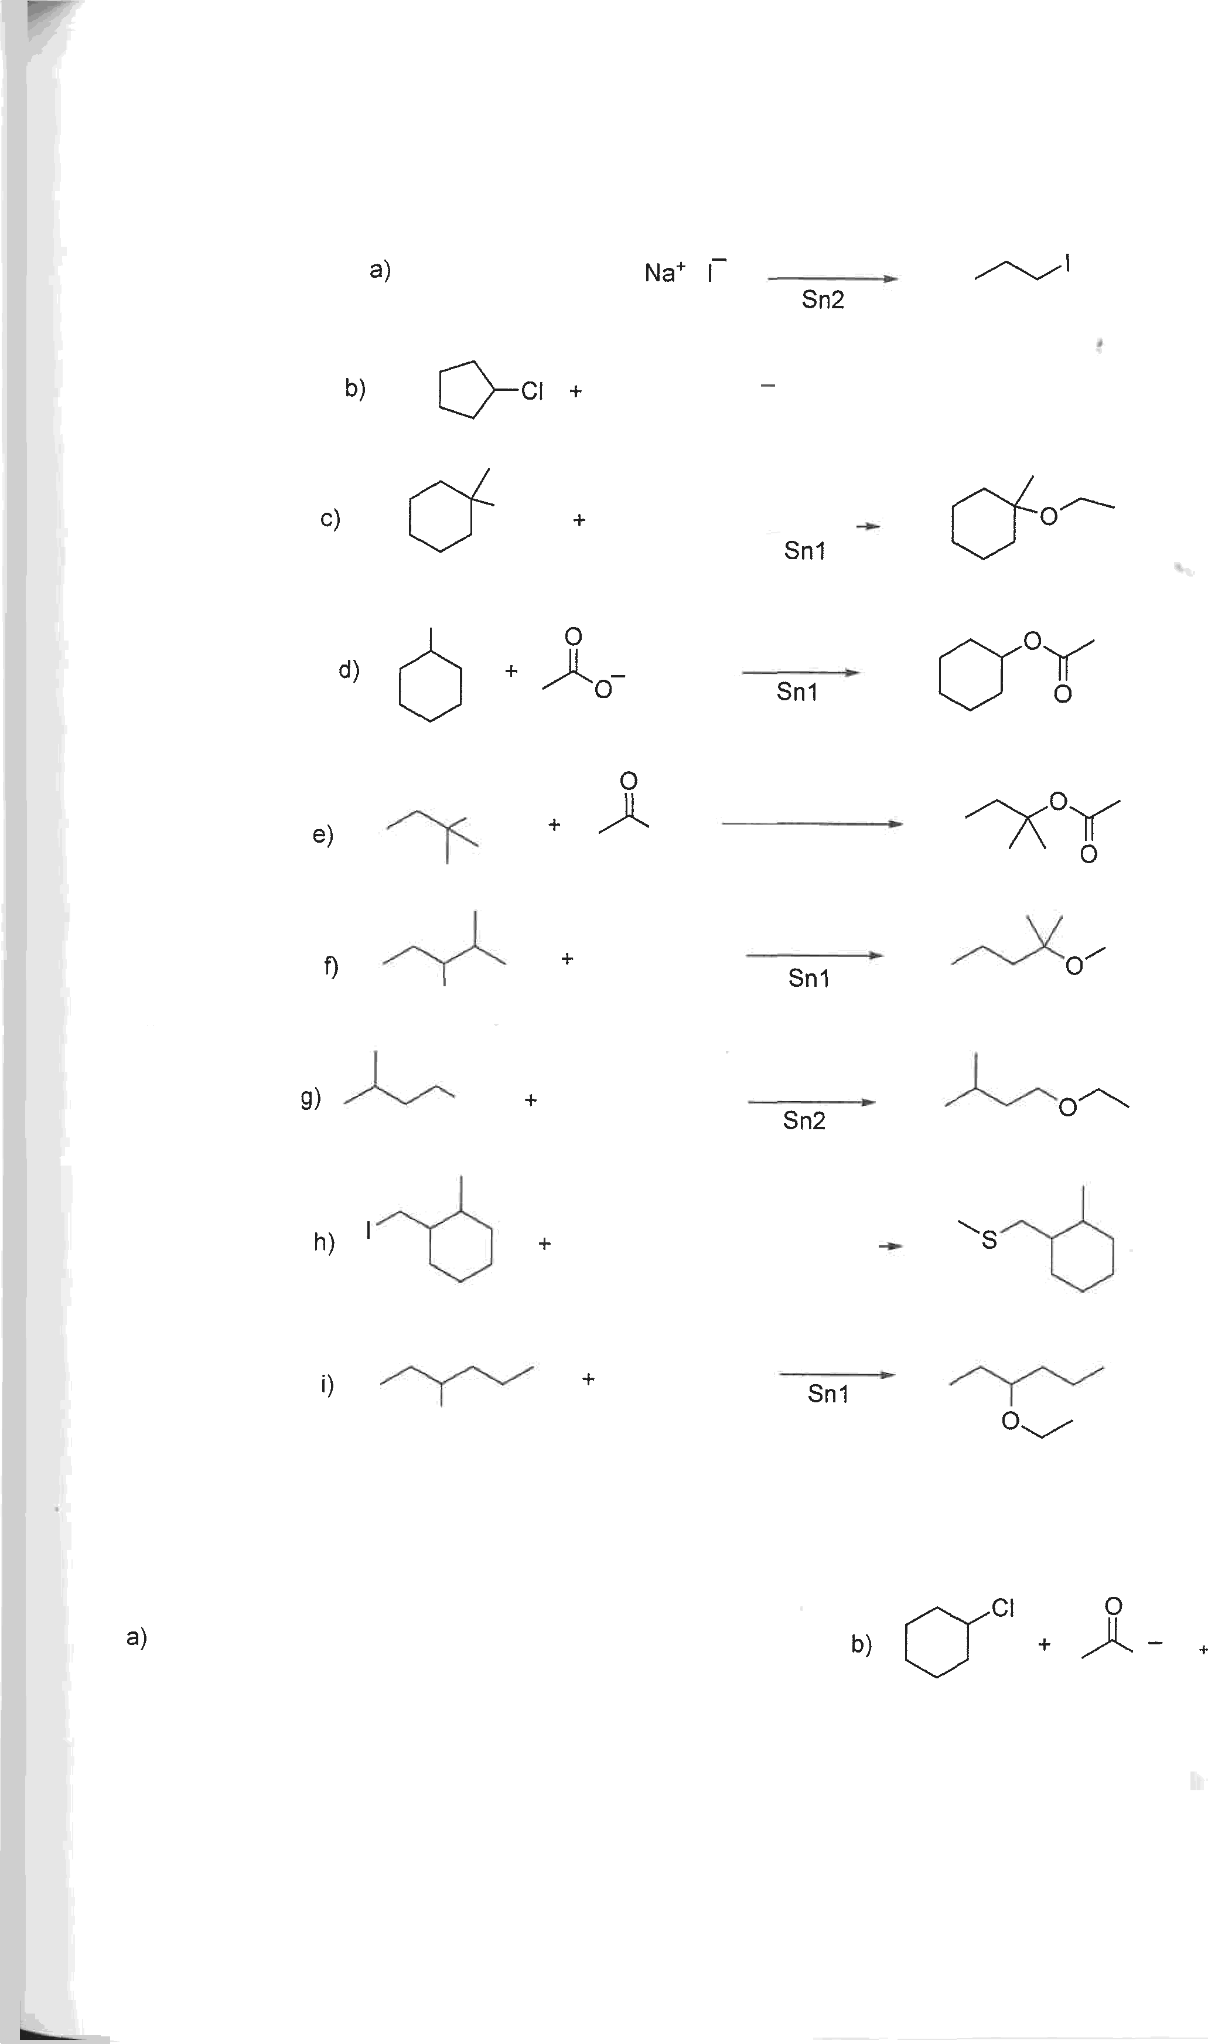
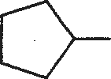
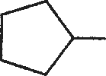
"Na* -

O Na

) Br o Na’ “

Na* SH “

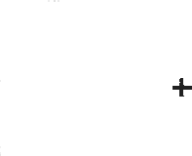
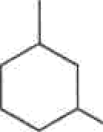
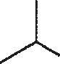
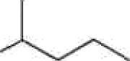
E•

CI
) Br “ N£t” "0

Esercizio 5
- CI *

0 Na+

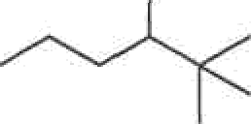
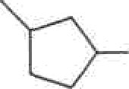
C1
Etanolo
a) + O Na

- 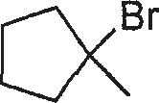 + 0" Na+ Etanolo _

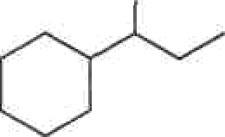
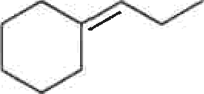
Br

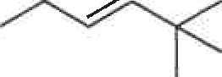

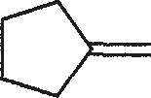
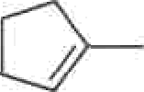
Principale

-  Na*
Etanolo


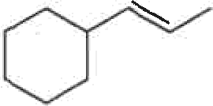
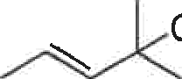

, Etanolo _
Cl
- _{à}
Principale

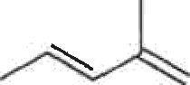

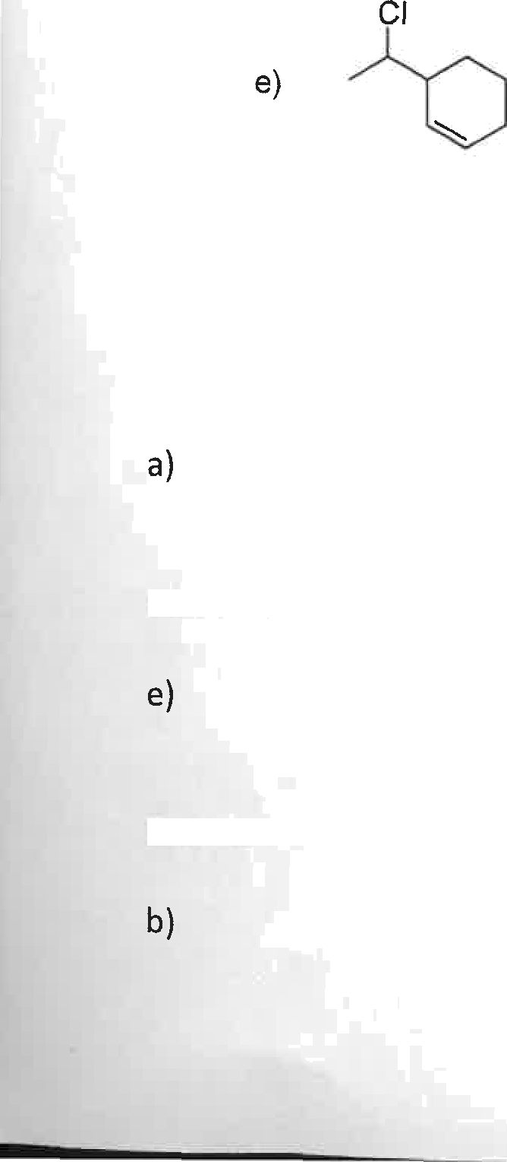
+ 0 Na’ Etanolo _
Esercizio 6
Esercizio 7
Esercizio 8

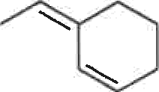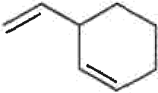
Principale

Capitolo 7: Alcoli e Tioli

Esercizio 1

4,6,6-Trimetil-3-eptanolo 2-MetiI-3-cloro-1-esanoIo 3-Bromo-cicIope
  - Esen-2-olo
3-CicIobutil-2-butanoIo
2-Isopropil-cicIopropanoIo

Esercizio 2
- Cicloottanolo
d) 3-iso.ButiI-2-eptanoIo
- 2-Cloro-4-etil-ciclobutanolo
h) 1,4-CicIoesandioIo
2-EtiI-1,3-ciclopentandioIo trans-4-FluorocicIoesanolo

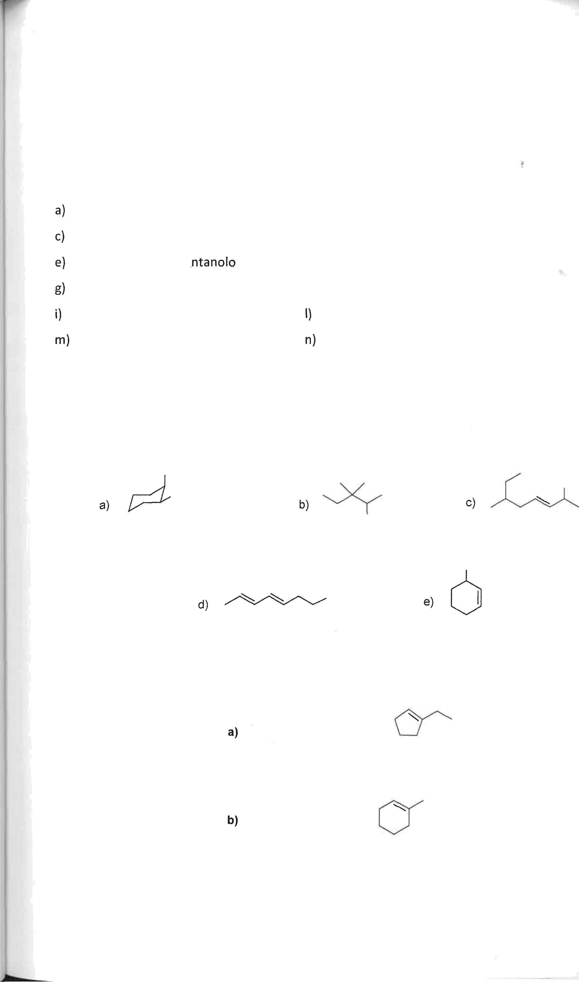
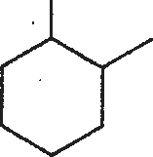
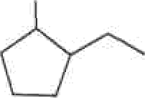
Scrivere la formula di struttura dei seguenti composti

OH
OH
CH3
OH

OH

OH

Esercizio 3

OH

OH

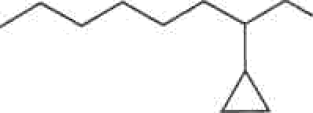
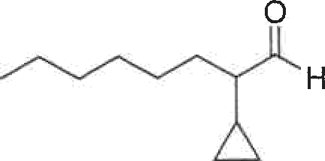
Cr2O3

OH -
Piridina

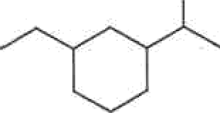
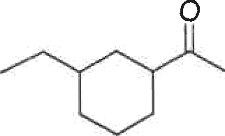
OH
- KMnO4
OH-

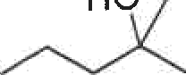
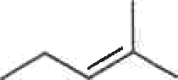
H3O’
HO

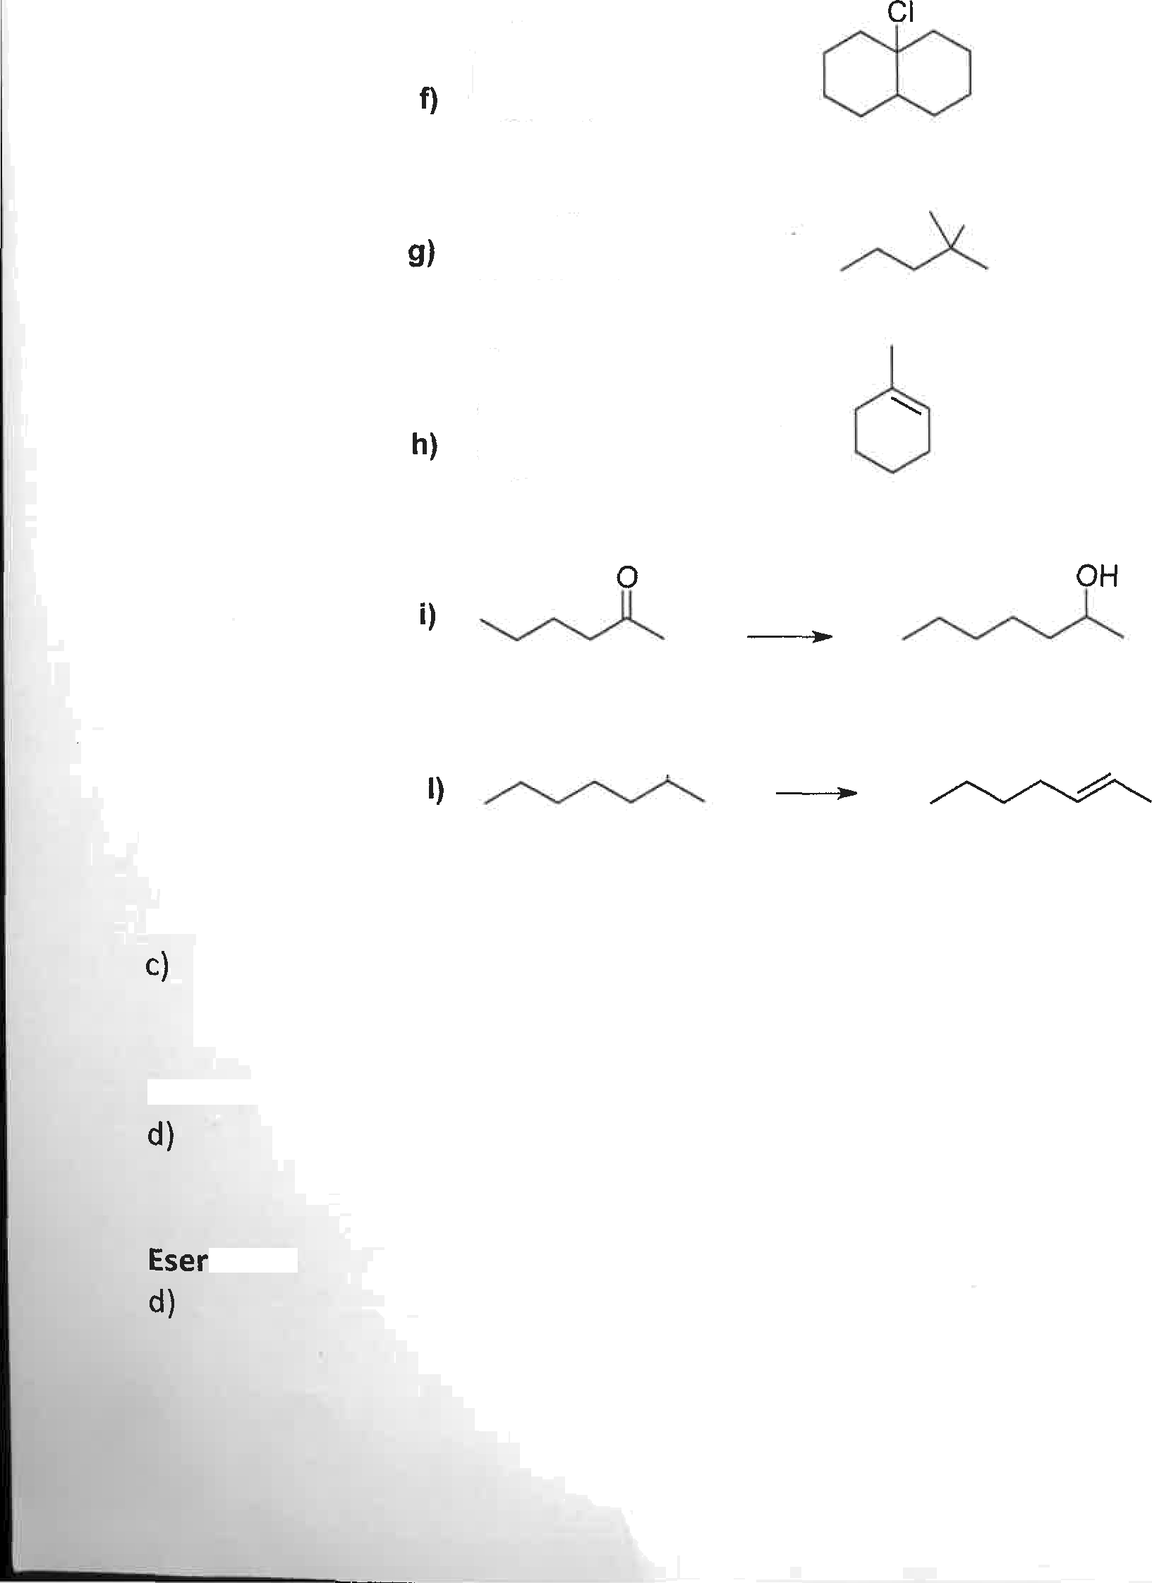
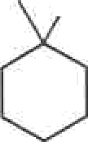
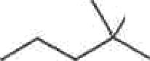
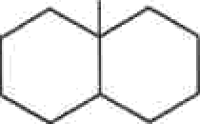
OH
NaBH4
OH
H’
Esercizio 4
Esercizio 5
CiZiO 6

Capitolo 8: Eteri ed Epossidi

Esercizio 1
•
b)

Esercizio 2

c)

Esercizio 3

a)

Esercizio 4

Esercizio 5 b)

Capitolo 9: Stereochimica

Esercizio 1

- b) NO
CI
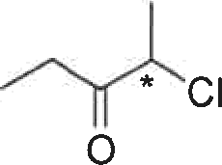
- 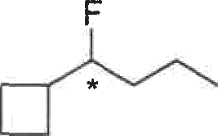
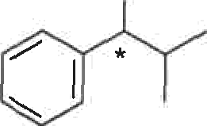

OH

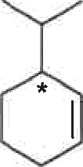
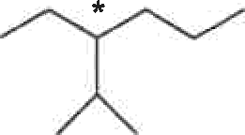
I)

O) p) NO
C) NO

- 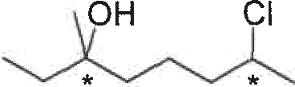

  - NO

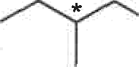
- Br
d) NO

- NO

  - NO

- NO

Esercizio 2

- {S}-2-CloropropanoIo b) (R)-2-Bromopropanolo c) Acido (S)-2-idrossipropanoico

- Acido {S -2-cIoropropanoico e) Acido {R}-2-amminopropanoico f) {R}-3-idrossibutanale

Esercizio 3

H
- HO CH3
CH2CH2CH3

CHzCHt
- Br CH₂CH₂CH3
H

Esercizio 4
a)

Esercizio 5
b)
H
- Br OH
CH2CH2CH3

CHE
- HCI
CHtCH CH2CH2CH3
CI
C) H3CH2CH2CH2CH2C H
CH2CH3

H
- HO CH CH₃ CI



Capitolo 10: Aldeidi e Chetoni

Esercizio 1 ,

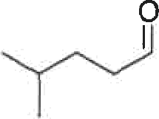
a)

4-Metilpentanale

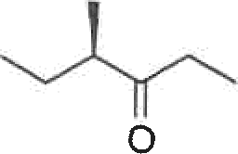
d)

{R}-4-MetiI-3-esanone

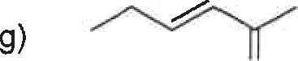

0
frans-3-Esen-2-one

Esercizio 2
- 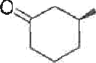OH
(S)-3-ldrossicicloesanone

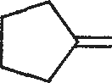

- 0

(S -3-CIorociclopentanone

h) 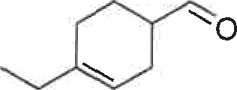

4-Etil-3-cicIoesencarbossaldeide

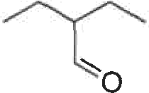
2-Etilbutanale

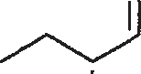
O
OH
{R}-2-ldrossi-butanale

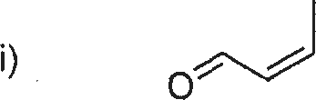
c/s-2-butenaIe

a Br
H
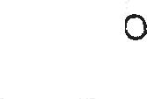
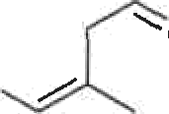

CH2
Br
c“ "CH₃
H

- H

CH o
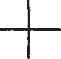CH2 OH

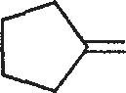O
HO"

cis-3-MetiI-4-bromo-3-butenaIe

c)

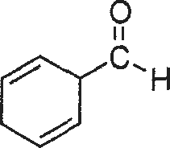
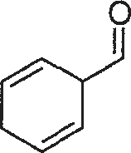

2-5-CicIoesadiencarbossaldeide
(R)-3-ldrossiciclopentanone

Esercizio 3

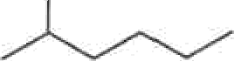
0 OH
- 1> MgBr
2. H3O*

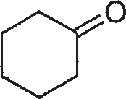
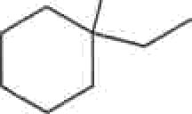
OH
- 1. MgBr
2. H3O+

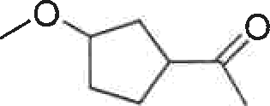
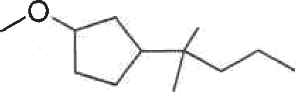
- 1. MgBr
OH

2.H3O’

0
- 1. CH₃ MgBr OH
2. H3O”

O OH
- 1 MgBr 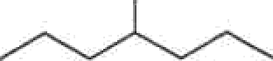
2. H3 ”

Esercizio 4

O OH
a) + CH MgBr ,
2. H3O”
0
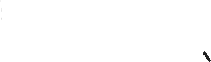
- OH
” H3O B

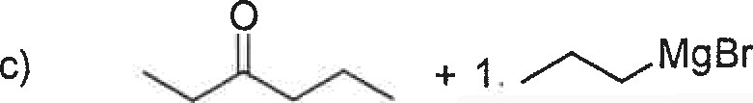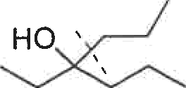
HO

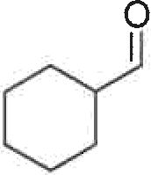

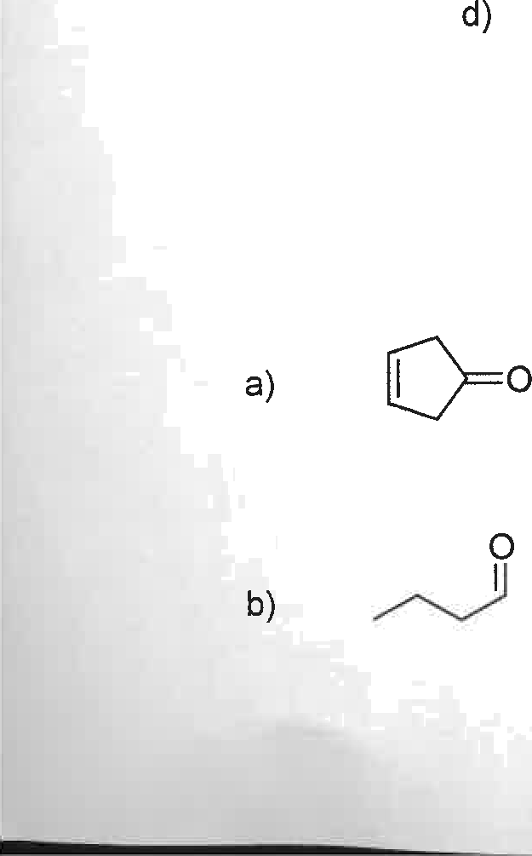
’OH
Esercizio 5
2. H3O*

+ 1. MgBr
2. H3O*

’OHE

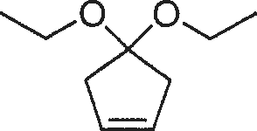
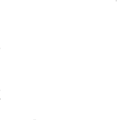
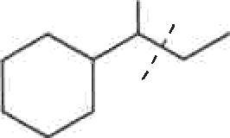
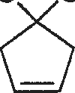
OH
0 OH



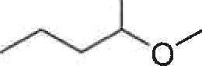
CH3 OH CH3 OH O’

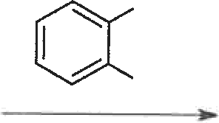
O
OH

OH

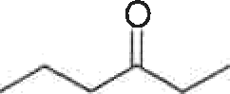
OOH

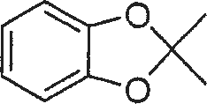

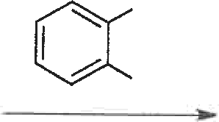
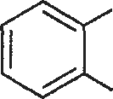

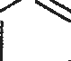

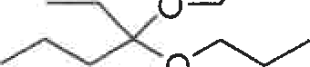
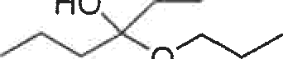
CON
OH

OH
OH
OH
0
HO
0

Esercizio 6

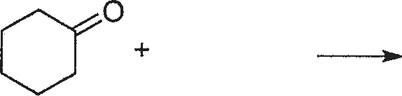
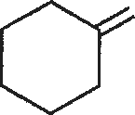
NH
NH3
Ammoniaca
a)

Cicloesanone

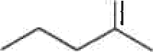

O

2-Butanone Propilammina

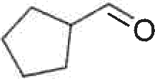
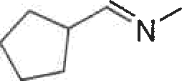
+ CH3 NH2 “
Metilammina
Ciclopentancarbossaldeide

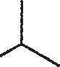
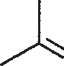
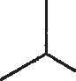
0
- ” NH2 “
Acetone 3-Propilammina

Esercizio 7

- 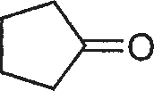 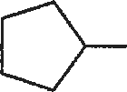NH2

O
b) + NH3

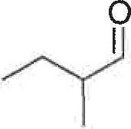
- ” NH2
CH = 5-6

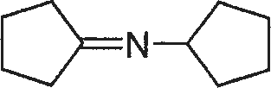
NH
CH = 5-6 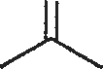

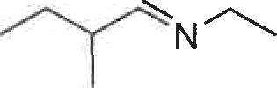
pH = 5-6

Esercizio 8
- ” CH3"NH2

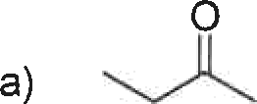

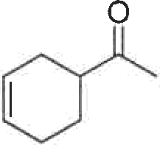
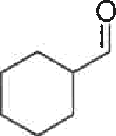
b)

H2
Pd

H2
Pt
CH = 5-6

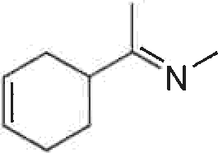
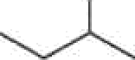
OH

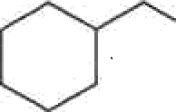
OH



Esercizio 9

a)

Esercizio 10


H2 OH
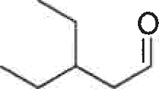

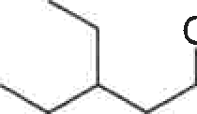
c)
Pd

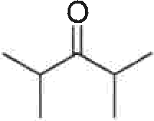
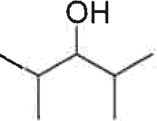
H2

Pt

”

Capitoli 11 e 12: Acidi carbossilici e Ioro derivati

Esercizio 1 ,

o
  - OH

OH 0

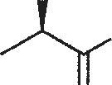
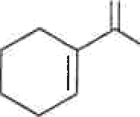
OH
B

Acido {REI-3-metiIpentanoico

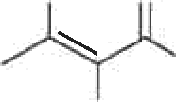
H O
Bromuro dell'acido (R)-2-idrossipropanoico

Acido 1-cicloesencarbossilico

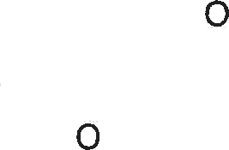
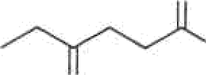
O

  - NH2 e) OH ci
H

cis-2-Butenammide

- HO O
Estere propilico dell'acido 3-idrossipropanoico

Esercizio 2
Acido 4-ossoesanoico

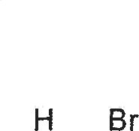
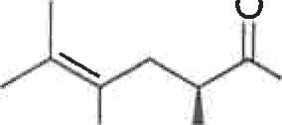
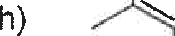
OH
O

Acido {S -2-bromo-5-metiI-4-esenoico
Cloruro dell'acido 3-metiIbutanoico

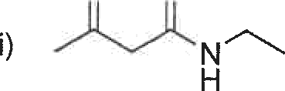
O O

/V-etiI-3-ossobutanammide o /\/-etil-3-chetobutanammide

  - Acido ¿S -3-cIorobutanoico
CI O
H CH₂ C —OH CH3
Cl O
OH


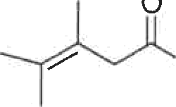

CH3 O

  - Acido cis-3-metil-3-pentenoico
H C  CH3
CH2 OH OH


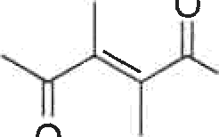
Hi Oil

  - Acido hans-4-cheto-2-pentenoico
H3 c C C C OH OH
O H



  - N-ciclopentilpropanammide
O 0
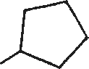
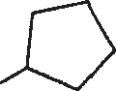
H3C CH N NH
z
I
H
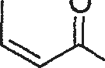
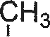
0
O

  - Estere etilico dell'acido cls-2-butenoico
HOCC
H
CH3
o CH2 CH O’

O
3

CH₂ 0


fi Cloruro dell'acido ÉS -4-bromoesanoico
“CI
Br
li
H CH2-CH2”C—CI
Br

Esercizio 3

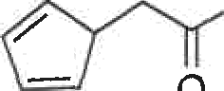
- O Na*

O
NaOH / H2O

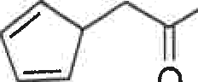

EtOH / H”

o

SOC'2
CI OH
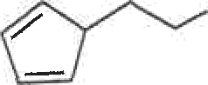
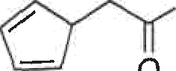
LiAIH4

o

H
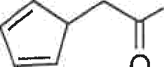
N
—
o
EtNH2 a Caldo

0
- NaOH / H₂O 0 Na SOCI2

0
EtOH / H* O
0
”CI

LiAlH4 OH

O
N EtNH2 a Caldo

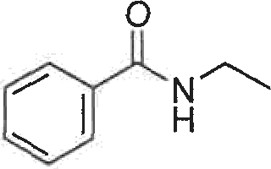
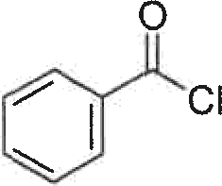
H
LiAlH4
Et

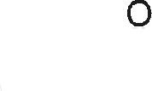
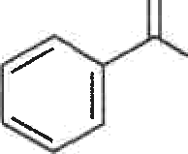
NaOH / H₂O
0 Na* SOCI2

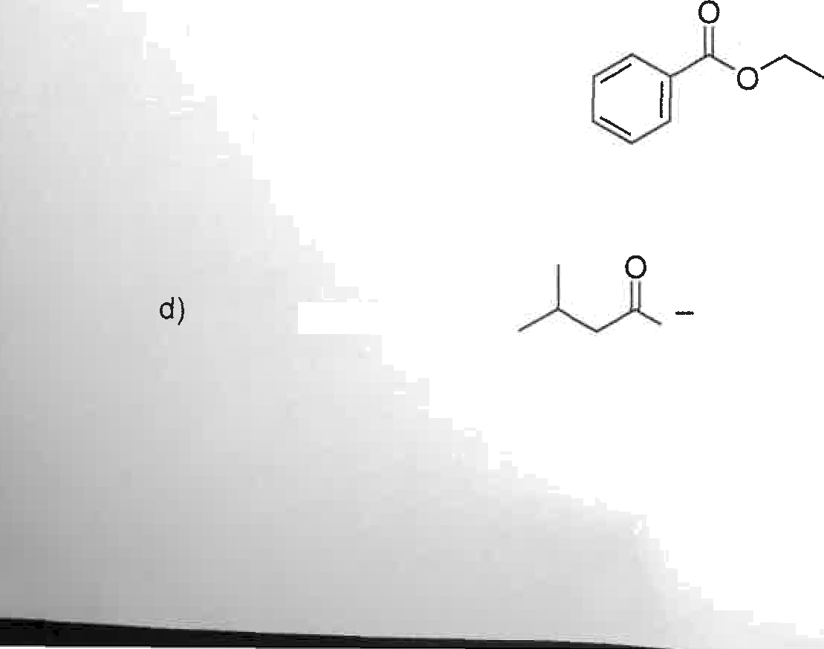
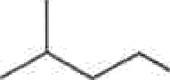
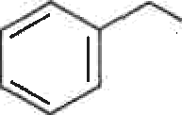

NH2 a Caldo
EtOH / H”
NaOH / H₂O
o Na


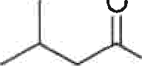
SOC!2
0
Cl LiAlH₄ OH

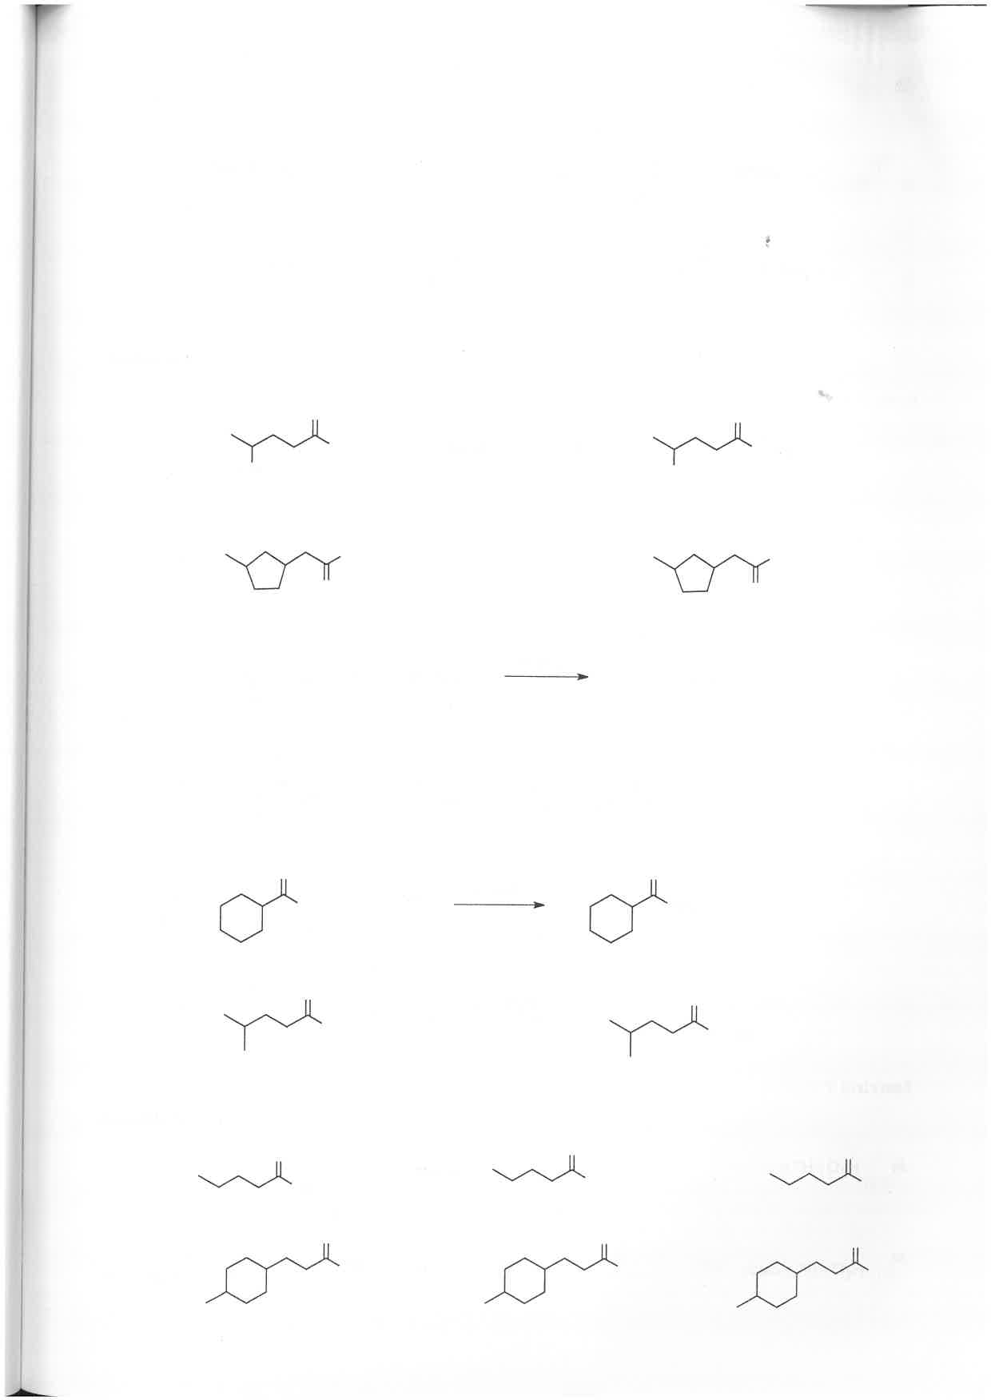

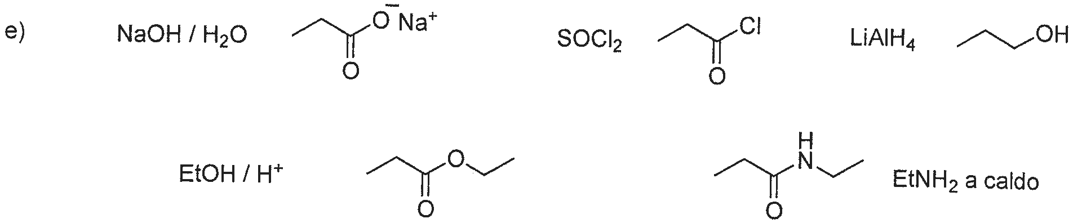
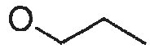

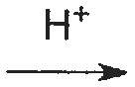

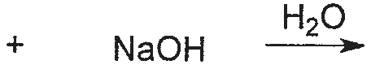
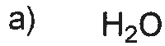

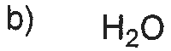
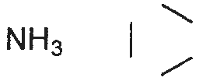
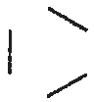

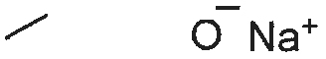

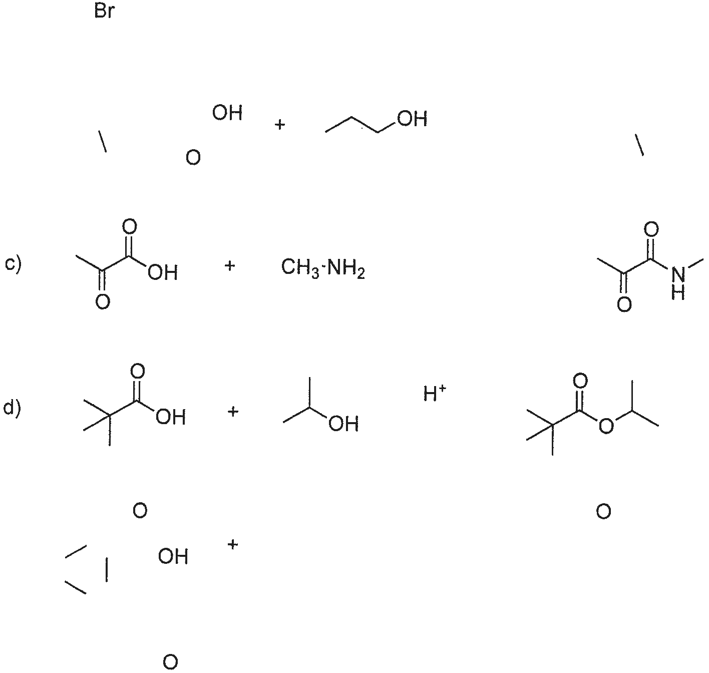



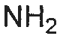
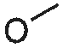



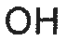
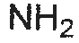
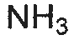
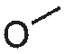








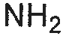
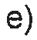
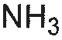
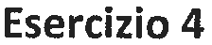
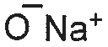

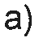
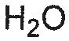


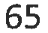

- H₂O
OH O
OH
OH O
MeOH o*
OH O
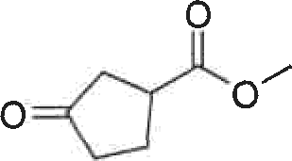
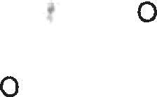
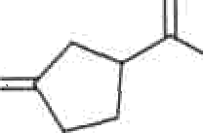
NH3 NH2

- H2O

Esercizio 6

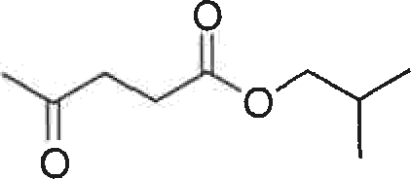
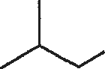
a)
OH

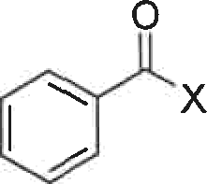
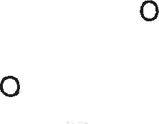
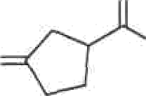
+ H2
MeOH
NH3

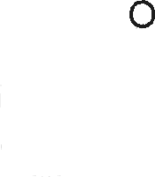
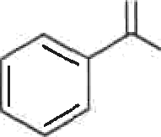

OH
NHt

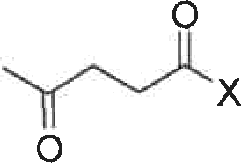
b)

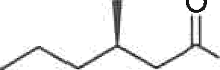

- x
0

OH

OH -

H

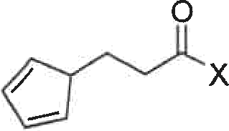
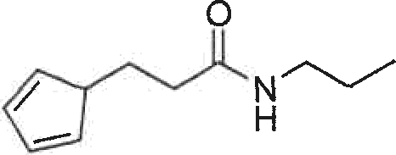
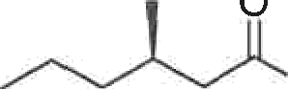


- ” NH2 “
O
OH

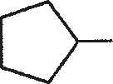
- IX +
ÒI
HO x ” H2O
OH “

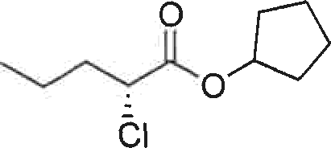
O
Ho o

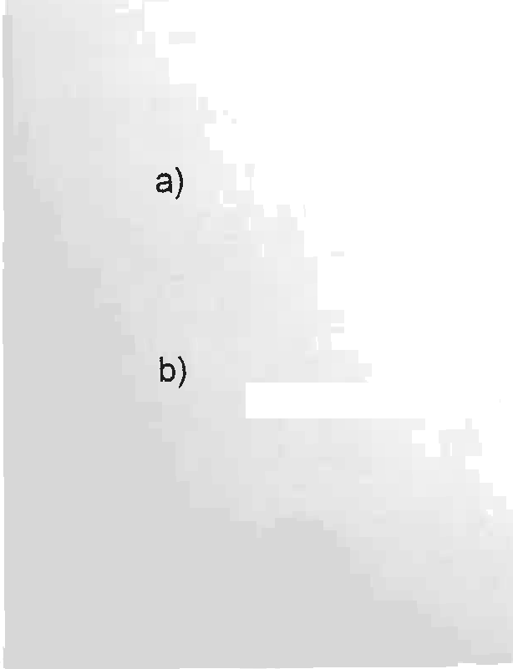
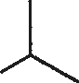
0
Esercizio 7
H2O / H“ a caldo
H2 / H* a caldo
oH + HO

LiAlH4 OH HO

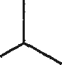
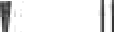

OH 0
HO

NH2
OH
LiAlH4 HOC
H

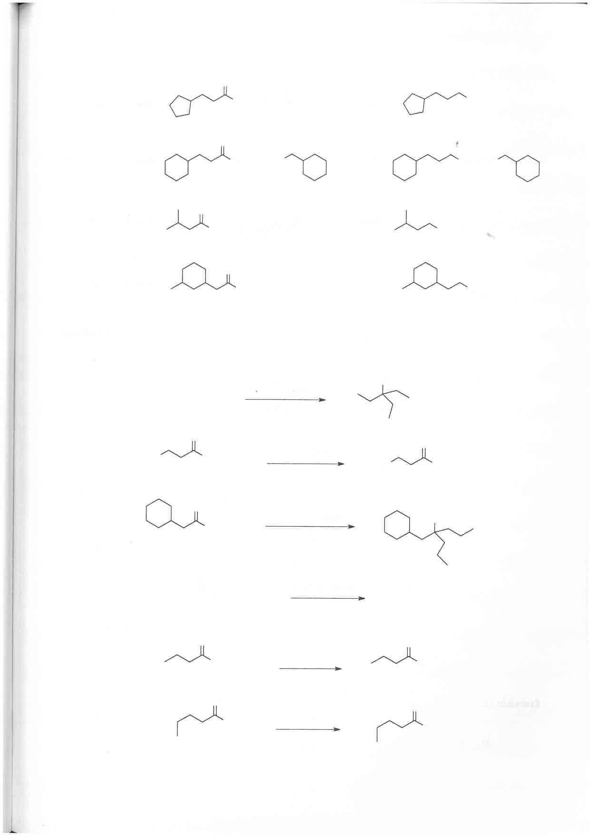
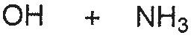
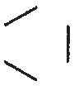
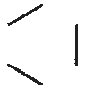

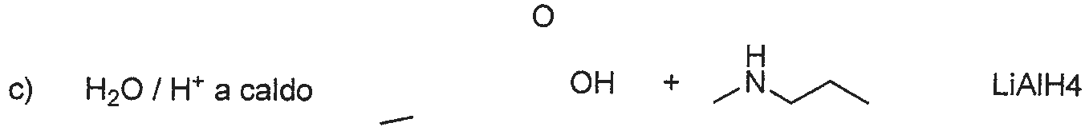
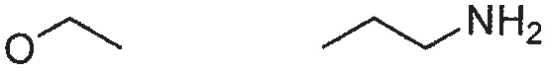

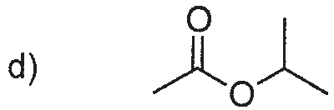
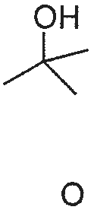
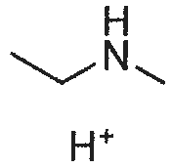
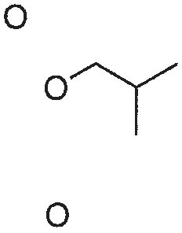
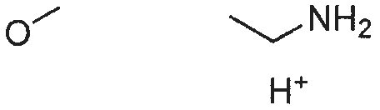
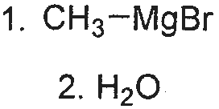
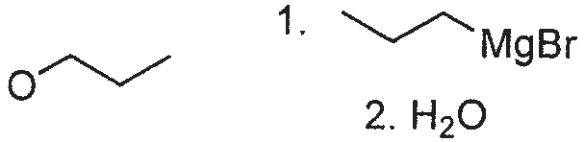
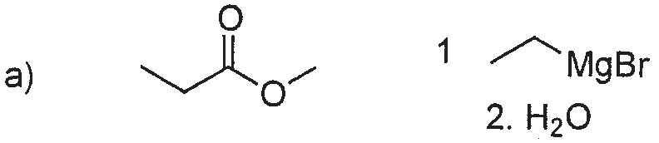
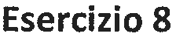

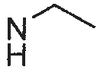



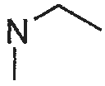
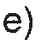
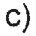


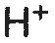

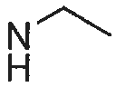





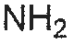
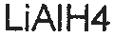

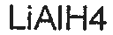

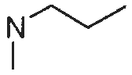
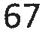

Esercizio 9

a)

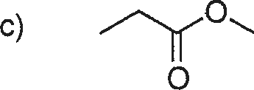
b)

d)

e)

O’

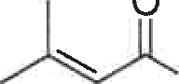
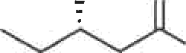
OH 0
0
0’

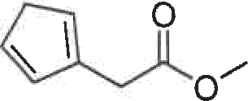

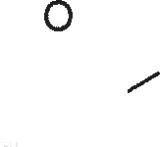
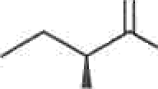

0
Cl
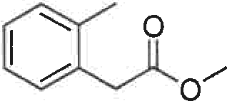

NH2
CH =5-6

- MgBr
- H2

LiAIH4 _ CON

- CH3MgBr
- H2O

H2O

H’

LiAlH4

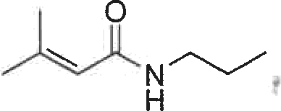

OH OH

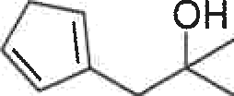
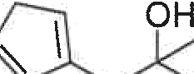


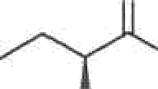
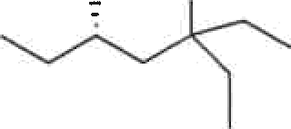
QH

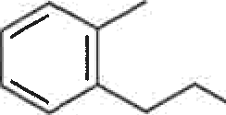

OH

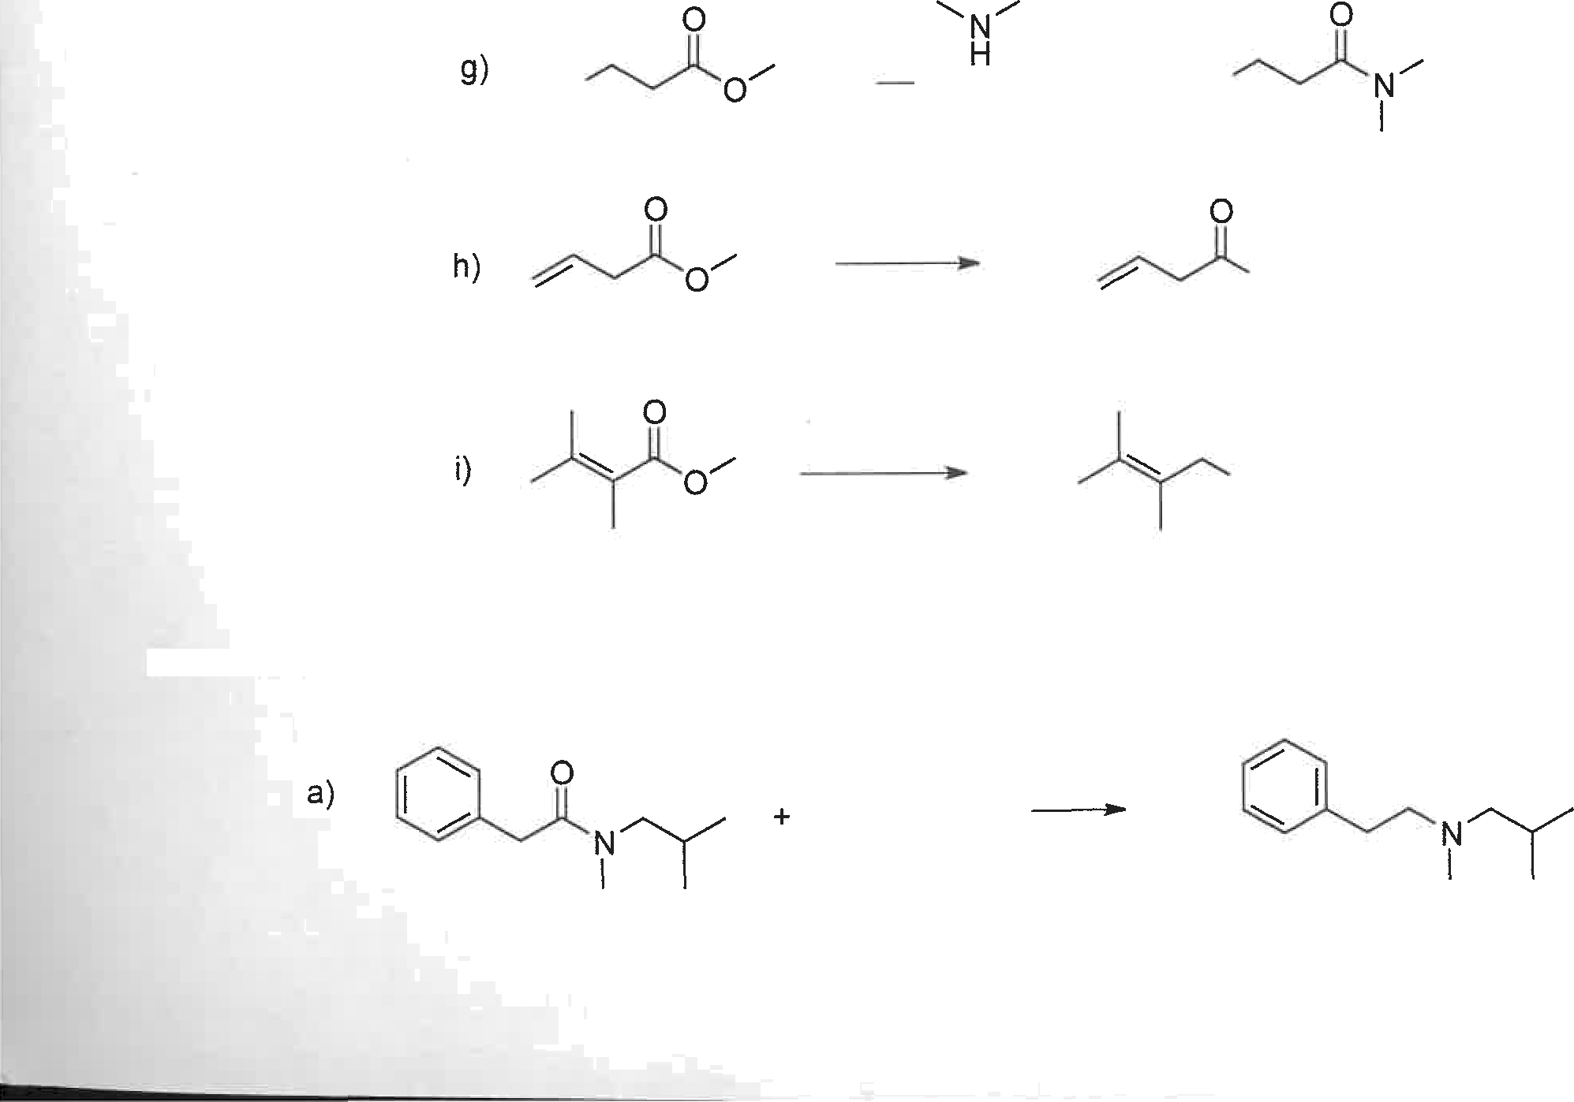
HO
pH =5-6
HO
H2O
H*
OH
LiAIH4
OH
Esercizio 10
LiAlH4

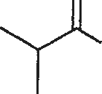
b)
NH2

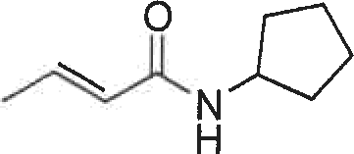
c)

d)
+ 2o H” a caldo _
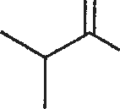
OH

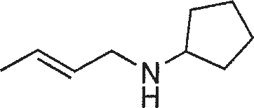
+ LiAlH₄ “

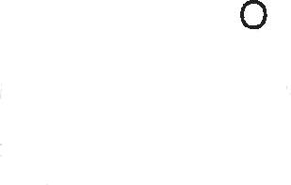
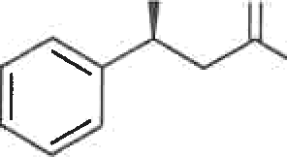
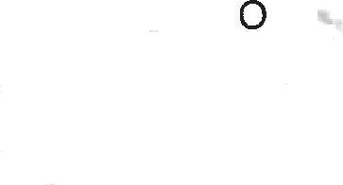
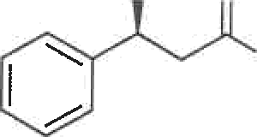
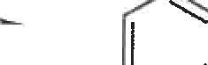
NH2 ” H2O
OH
OH
H* a caldo
OH

Esercizio 11
e)

Esercizio 12

a)
Esercizio 13
c)

Capitolo 13: Composti aromatici. Benzene e derivati

Esercizio 1

- 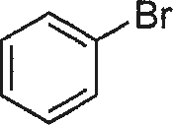
Bromobenzene

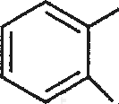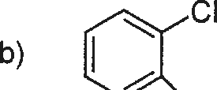

Cl
orlo-Diclorobenzene (1,2-DicIorobenzene)
CH3
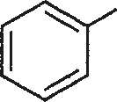
c)

Metilbenzene (o Toluene)

d) 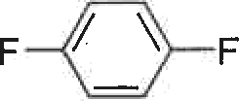
para-Difluorobenzene (o 1,4-DifIuorobenzene)

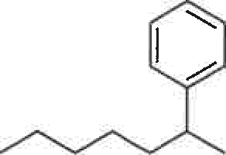
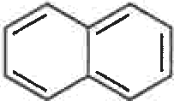
e) 9)
Br
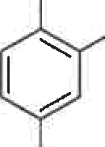
NO2

HOC Cl
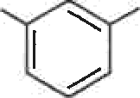

2-Fenileptano
Naftalene
NOz meta-metilclorobenzene 1-Bromo-2,4-dinitrobenzene ( 3-MetilcIorobenzene)

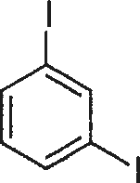
') Br
CH3
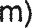
CH3

n) !

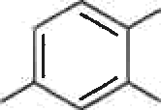
meta-Diiodobenzene 4-Bromo-1,2-dimetilbenzene (o 1,3-Diiodobenzene)
'

Esercizio 2

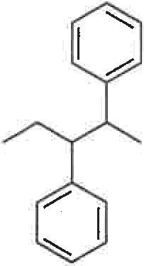
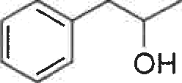
2,3-DifeniIpentano

OH
- FeniI-2-propanoIo

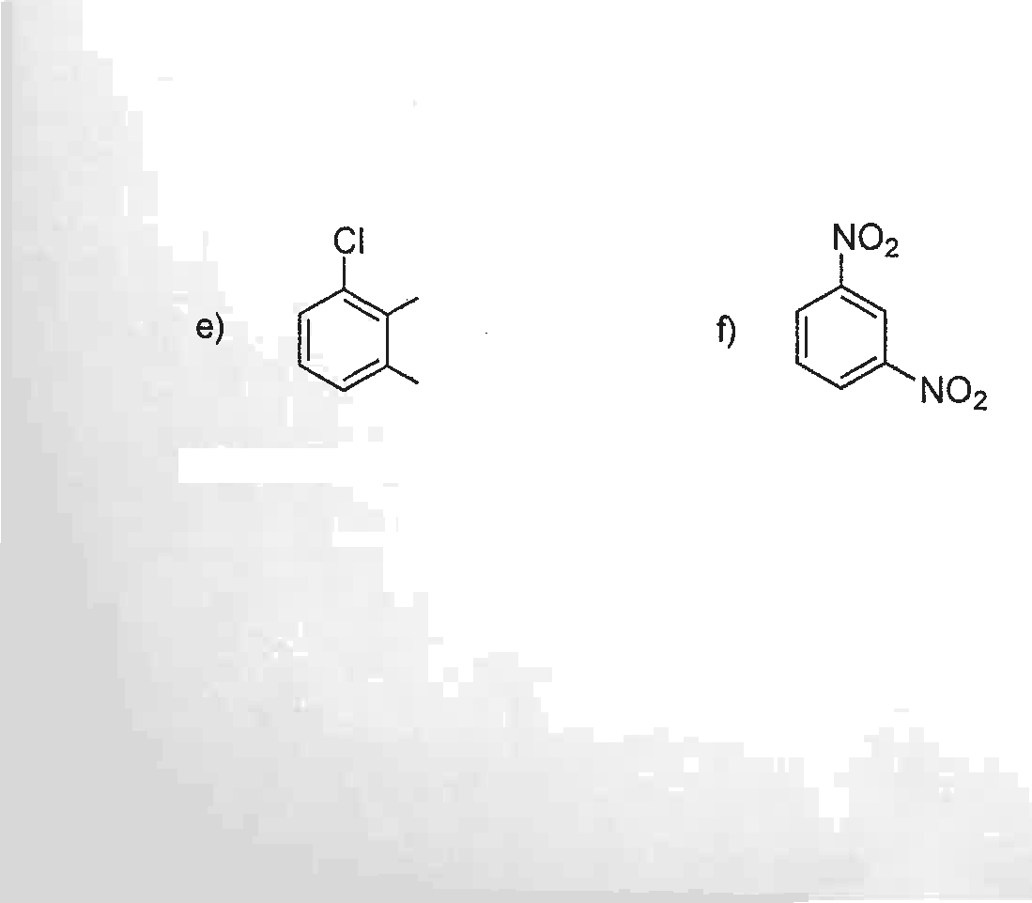
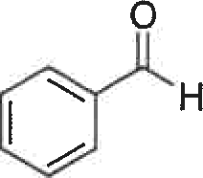
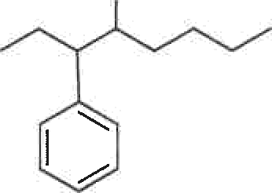
OH
a)
b)
Fenilcarbossaldeide o Benzaldeide
3-Fenil-4-ottanoIo
CH3

CH3
1-Cloro-2,3-dimetiIbenzene
meta-dinitrobenzene o 1,3-dinitrobenzene
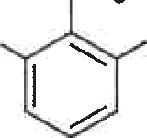
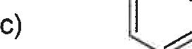
CH₃
O₂N
Cl

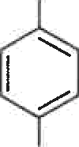

NO₂
d)
CI

- MetiI-1,3-dinitrobenzene para-Diclorobenzene o
1,3-DicIorobenzene

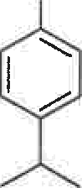
Br

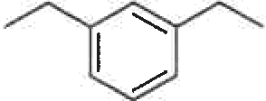
- h)

mela-Dietilbenzene o
1,3-Dietilbenzene para-lsopropilbromobenzene
o 3-Isopropilbromobenzene

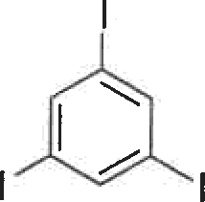
i)

1,3,5-Triiodobenzene

Esercizio 3

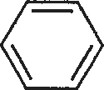
a)

- 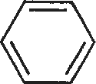

- 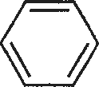

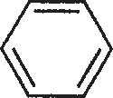

Cl2

AIC.3
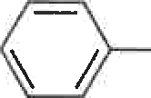
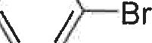
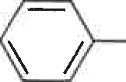
Br2 FeBr3 ”
ci

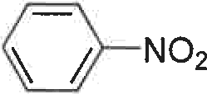
HNO3

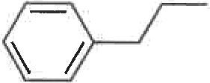
H2SO4


AICI3

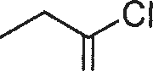

- AIC!3

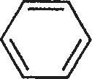
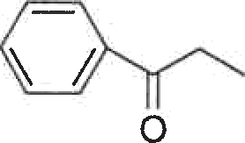
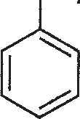
NH2
'
NH
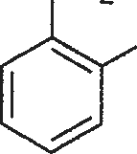
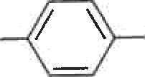
C!2 CI
FeCl3 “ + H2N Cl

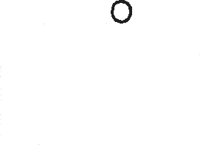
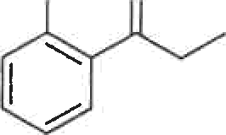
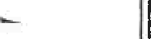
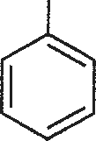
Cl mci
Cl
9) 0
AICI3

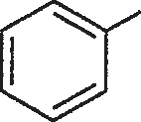
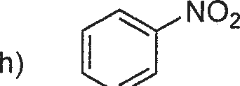
BF2
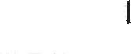
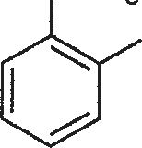
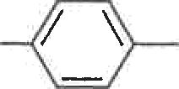
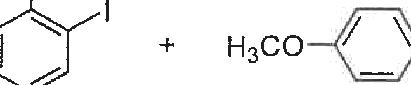
FeBr3 ”

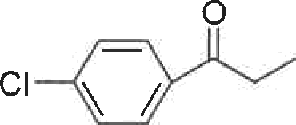

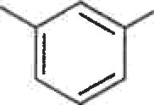
Br NO2
'

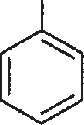
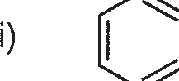
OCH3

!2 _
AICI3
OCH3

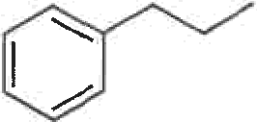
H2SO/
503

+
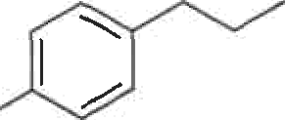
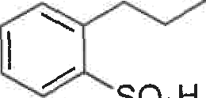
HO'3S
!
SO3H


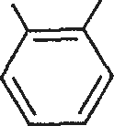
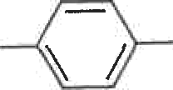

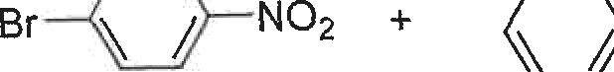
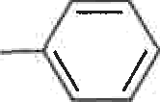
HNO3
—
m) Br H2So4 “

Esercizio 4

Esercizio 5

c)

Esercizio 6
a) ') “



Capitolo 14: Ammine

Esercizio 1

a) HOC NH2
- Amminopropanolo

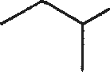
- NH/
0
- NH2
- Ammino-2-butanone

- Pirrolidina

- 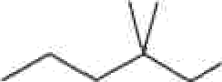NH2
2,2-DimetiI-1-pentanammina

Ù Amminobenzene (o Anilina)

2-amminobutano

- NH2
1-Amminoesano (o Esanammina)
- Pirrolo
- OH
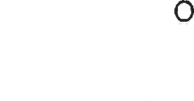
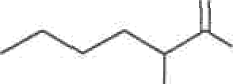
NH2

Acido-2-amminoesanoico

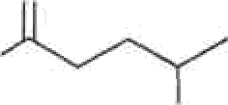
) H
NH2
<) Morfolina

4-AmminopentanaIe

  - Ciclica; f) Aromatica e ciclica; h) Aromatica e ciclica;
- Ciclica.

Esercizio 2

a)

H2 NH2

H2 H2 H2
b)


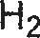
H3C c
H
'
CH3
C C C“CqNH2
  - H2N#¢ C c NH2

CH3
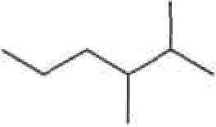

H2 CH3
H2

NH₂
H2 2
H2N NH2

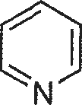
H2 H2

  - H3C
C H CH, NH2 CH3 H2

  - H
₂N’”c’Co’ H2

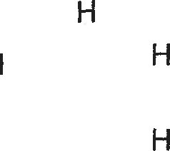
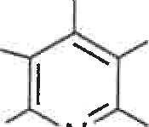
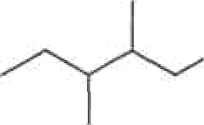
NH2

-I
I
H N
H2N OH

Esercizio 3

    - (CH₃CH2)2NH + HCI (CH3CH2)2NH2CI“
Dietilammina Ac. cloridrico Cloridrato di dimetilammina

H

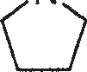
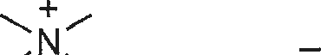
“ CH3COOH -

CH3COO

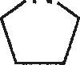
Pirrolidina AC. acetico
N

    - NH2 + HBr -
Ac. bromidrico 2,2-DimetiIpropanammina
Acetato di pirrolidina

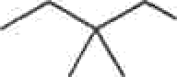NH3Br
Bromidrato di 2,2-dimetilbutanammina

    - NH2 + CI NH
Propanammina O O
/\/-propilpropanammide

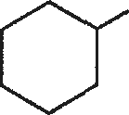
NH2

Cloruro delI'ac. propanoico
0
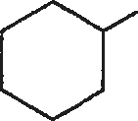
0 NH
“ Br

Bromuro delI'ac. butanoico Cicloesilammina
/V-cicIoesiIbutannamide

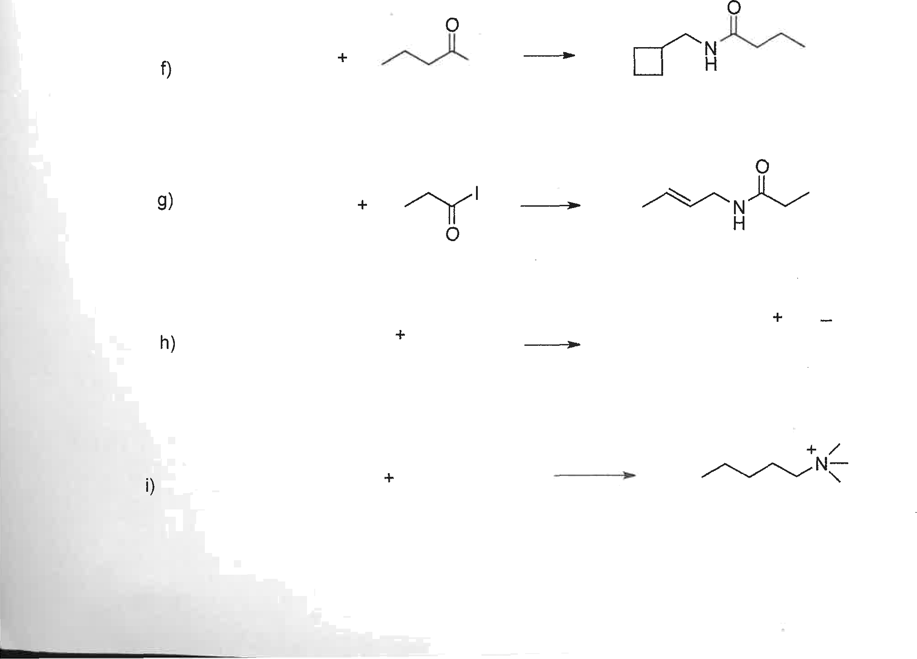
NH2
CI
Cloruro deIl'ac. butanoico
Ciclobutilmetilammina
/\/-metiIcicIobutilbutanammide
NH2
2-Butenammina
loduro dell'ac. propanoico
/\/-2-butenpropanammide
NH2
Pentanammina
HI
Ac. iodidrico
NH3 !
loduro di pentanammina
NH2
Pentanammina
CH3C/
(eccesso)
Clorometano
(o Cloruro di metile)
CI "
Cloruro di trimetilpentilammonio

Esercizio 4

c)

Esercizio 5

